RANCANG BANGUN SISTEM MONITORING LANSIA JARAK JAUH BERBASIS IOT WEARABLE

TUGAS AKHIR

Oleh:
MUHAMMAD IHSAN
2301083017



PROGRAM STUDI D3 TEKNIK KOMPUTER
JURUSAN TEKNOLOGI INFORMASI
POLITEKNIK NEGERI PADANG
2026

RANCANG BANGUN SISTEM MONITORING LANSIA JARAK JAUH BERBASIS IOT WEARABLE

TUGAS AKHIR

Diajukan sebagai salah satu syarat untuk mendapatkan gelar Ahli Madya pada Jurusan Teknologi Informasi Program Studi D3 Teknik Komputer:

MUHAMMAD IHSAN
2301083017



PROGRAM STUDI D3 TEKNIK KOMPUTER
JURUSAN TEKNOLOGI INFORMASI
POLITEKNIK NEGERI PADANG
2026

RANCANG BANGUN SISTEM MONITORING LANSIA JARAK JAUH BERBASIS IOT WEARABLE

TUGAS AKHIR

Diajukan sebagai salah satu syarat untuk mendapatkan gelar Ahli Madya pada Jurusan Teknologi Informasi Program Studi D3 Teknik Komputer:

Oleh:
MUHAMMAD IHSAN
2301083017

Tugas Akhir ini telah diperiksa dan disetujui oleh:
Pembimbing I  Ervan Asri, S. Kom., M. Kom.  NIP. 19780901 200812 1 001 | Pembimbing II  Sumema, S. Ds., M. Ds  NIP. 19910608 202203 2 006

Disahkan Oleh:
Ketua Jurusan  Teknologi Informasi  Dr. Ir. Yuhefizar, S. Kom., M. Kom.  NIP. 19760113 200604 1 002 | Ketua Program Studi  Teknik Komputer  Fitri Nova, M. T., S. ST  NIP. 19850529 201404 2 001

RANCANG BANGUN SISTEM MONITORING LANSIA JARAK JAUH BERBASIS IOT WEARABLE

Oleh:
MUHAMMAD IHSAN
2301083017

Tugas Akhir ini telah diuji dan dipertahankan di depan tim
penguji sidang Tugas Akhir Diploma III Politeknik Negeri Padang
Pada Hari Selasa Tanggal 28 Juli 2026

Tim Penguji
Ketua  Ervan Asri, S. Kom., M. Kom.  NIP. 19860721 201012 1 006 | Sekretaris  1111111111111  NIP. 19850529 201404 2 001
Anggota  11111111111111111  NIP. 19870221 202203 1 001 | Anggota  1111111111111111111  NIP. 19740302 200812 1 001

ABSTRAK
Meningkatnya jumlah populasi lansia serta tingginya risiko terjadinya kondisi darurat, khususnya kejadian jatuh, memerlukan suatu sistem pemantauan yang dapat dilakukan secara real-time dan jarak jauh. Penelitian ini bertujuan untuk merancang dan membangun sistem monitoring lansia jarak jauh berbasis Internet of Things(IoT) wearable guna membantu keluarga atau pengasuh dalam memantau lokasi dan kondisi lansia secara lebih efektif. Sistem yang dikembangkan menggunakan mikrokontroler ESP32 sebagai pengendali, sensor GPS BN-220 untuk memantau lokasi lansia, dan sensor MPU6050 untuk mendeteksi kejadian jatuh. Konfigurasi jaringan pada perangkat dilakukan menggunakan WiFi Manager, sedangkan data sensor dikirimkan melalui protokol MQTT menggunakan broker HiveMQ menuju backend berbasis Spring Boot Microservices. Backend dirancang menggunakan pendekatan Domain-Driven Design (DDD) dengan pembagian layanan berdasarkan domain, yaitu BN220-Service untuk monitoring lokasi,MPU-Service untuk deteksi jatuh, dan Auth-Service untuk autentikasi pengguna. Data monitoring disimpan pada database MySQL yang berjalan pada server Amazon Web Services (AWS)EC2, kemudian ditampilkan melalui dashboard berbasis web menggunakan framework Laravel. Dashboard digunakan untuk memantau lokasi lansia, status deteksi jatuh, dan riwayat monitoring secara real-time. Sistem ini diharapkan dapat membantu keluarga atau pengasuh dalam memperoleh informasi kondisi lansia secara cepat serta mempercepat respons ketika terjadi kondisi darurat.
Kata kunci: Internet of Things, MonitoringLansia, Wearable Device, ESP32, GPS BN-220, MPU6050, MQTT, HiveMQ, Spring BootMicroservices, Domain-Driven Design, Laravel.

ABSTRACT
The increasing elderly population and the high risk of emergency conditions, particularly falls, require areal-timeand remotemonitoringsystem. This study aims to design and develop awearableInternet of Things(IoT)-based remote elderlymonitoringsystem to assist family members and caregivers inmonitoringthe location and condition of elderly individuals more effectively. The proposed system utilizes an ESP32 microcontroller as the main controller, a BN-220 GPS sensor forreal-timelocation tracking, and an MPU6050 sensor forfall detection. WiFiManager is used to configure the wireless network connection, while sensor data are transmitted through the MQTT protocol using the HiveMQbrokerto a Spring BootMicroservicesbackend. The backend is designed using the Domain-Driven Design (DDD) approach by separating services according to their domains, namelyBN220-Servicefor locationmonitoring, MPU-Serviceforfall detection, andAuth-Serviceforuserauthentication. Monitoringdata are stored in a MySQLdatabasehosted on an Amazon Web Services (AWS)EC2server and are subsequently displayed through a web-based dashboard developed using the Laravelframework. The dashboard enables family members or caregivers to monitor the elderly's location, fall detectionstatus, andmonitoringhistory inreal time. The proposed system is expected to assist family members and caregivers in obtaining information about the elderly's condition quickly and responding more rapidly when emergency situations occur.
Keywords: Internet of Things, Remote ElderlyMonitoring, Wearable Device, ESP32, BN-220, MPU6050, MQTT, HiveMQ, Spring BootMicroservices, Domain-Driven Design, Laravel.

KATA PENGANTAR
Alhamdulillahirabbil'alamin, puji serta syukur atas rahmat Allah SWT yang telah diberikan, terutama nikmat kesehatan sehingga dapat menyelesaikan perkuliahan pada Program Studi Diploma III Teknik Komputer Jurusan Teknologi Informasi, Politeknik Negeri Padang.
Dalam menyelesaikan tugas akhir dan penulisan laporan ini, penulis telah banyak mendapat bantuan dan petunjuk dari berbagai pihak, baik secara langsung maupun tidak langsung. Untuk itu pada kesempatan ini penulis menyampaikan banyak terima kasih dan penghargaan yang sebesar-besarnya kepada:
- Kedua Orang Tua dan keluarga tercinta yang tiada hentinya memberikan do’a, semangat serta dorongan sehingga penulis dapat menyelesaikan Tugas Akhir ini.
- Bapak Ir. Revalin Herdianto, ST., M. Sc., Ph. D., selaku Direktur Politeknik Negeri Padang.
- Bapak Dr. Ir. Yuhefizar, S. Kom., M. Kom. dan Ibuk Humaira, S.T., M.T., selaku Ketua dan Sekretaris Jurusan Teknologi Informasi Politeknik Negeri Padang.
- Ibuk Fitri Nova, S. ST., M. T., selaku Ketua Program Studi Teknik Komputer Politeknik Negeri Padang.
- Bapak Ervan, Asri, S. Kom., M. Kom., selaku dosen pembimbing I yang telah menyediakan waktu, tenaga, dan pikiran untuk mengarahkan dalam penyusunan laporan Tugas Akhir ini.
- Ibuk Sumema, S. Ds., M. Ds., selaku dosen pembimbing II yang telah menyediakan waktu, tenaga, semangat dan membimbing untuk menyelesaikan Tugas Akhir ini.
- Rekan-rekan mahasiswa Teknik Komputer B (TKB) yang telah membantu, memberikan dukungan, serta menemani penulis selama proses penyelesaian Tugas Akhir ini.
Akhir kata, semoga Allah SWT membalas segala kebaikan semua pihak yang telah berkenan membantu dalam penyelesaian tugas akhir ini. Semoga laporan Tugas Akhir ini membawa manfaat bagi pengembangan ilmu khususnya di bidang Teknologi Informasi.

Padang, 28 Juli 2026

Muhammad Ihsan

DAFTAR ISI
LEMBAR JUDUL i
LEMBAR PEROLEHAN GELAR ii
LEMBAR PENGESAHAN iii
LEMBAR PENGUJIAN iv
ABSTRAK v
ABSTRACT vi
KATA PENGANTAR vii
DAFTAR ISI ix
DAFTAR TABEL xii
DAFTAR GAMBAR xiii
DAFTAR LAMPIRAN xv
BAB I PENDAHULUAN 1
1.1 Latar Belakang 1
1.2 Rumusan Masalah 3
1.3 Tujuan 4
1.4 Manfaat 4
1.5 Batasan Masalah 5
1.6 Metodologi 6
BAB II LANDASAN TEORI 9
2.1 Penelitian Terdahulu 9
2.2 Teori Tentang Sistem 11
2.2.1 Internet of Things 11
2.2.2 Sistem Monitoring Lansia 12
2.2.3 ESP32 13
2.2.4 Modul GPS BN-220 14
2.2.5 Modul MPU6050 15
2.3 Teori Pendukung 16
2.3.1 Arduino IDE 16
2.3.2 Visual Studio Code (VS Code) 17
2.3.3 Spring Boot 18
2.3.4 Domain-Driven Design (DDD) 19
2.3.5 Framework Laravel 19
2.3.6 Docker 20
2.3.7 Message Queuing Telemetry Transport (MQTT) 21
2.3.8 Amazon Web Service (AWS) 21
2.3.9 Flowchart 22
2.3.10 MySQL 23
2.3.11 phpMyAdmin 24
2.3.12 HTTP dan JSON 25
BAB III ANALISIS DAN PERANCANGAN 26
3.1 Analisis Sistem yang Sedang Berjalan 26
3.2 Rancangan Sistem 27
3.2.1 Rancangan Domain-Driven Design (DDD) 28
3.2.2 Kebutuhan Perangkat Keras (Hardware) 34
3.2.3 Kebutuhan Perangkat Lunak (Software) 35
3.2.4 Rancangan Flowchart 36
3.2.5 Rancangan Topologi Sistem Keseluruhan 47
3.2.6 Rancangan Antar Muka 48
3.2.7 Rancangan Elektronika 50
3.2.8 Rancangan Basis Data 52
3.2.9 Rancangan API Specification 56
BAB IV IMPLEMENTASI DAN PENGUJIAN 67
4.1 Implementasi 67
4.1.1 Implementasi Perangkat Keras 67
4.1.2 Pemrograman Mikrokontroler 72
4.1.3 Implementasi Basis Data 77
4.1.4 Implementasi Microservices 79
4.1.5 Implementasi Server Cloud 82
4.1.6 Implementasi Web 95
4.2 Pengujian 96
4.2.1 Pengujian Fungsi Sensor 96
4.2.3 Pengujian Data Tersimpan ke Database 99
BAB V PENUTUP 102
5.1 Kesimpulan 102
5.2 Saran 103
DAFTAR PUSTAKA 105
LAMPIRAN 107

DAFTAR TABEL
Tabel 2.1 Flowchart 21
Tabel 3.1 Kebutuhan Hardware 34
Tabel 3.2 Kebutuhan Software 35
Tabel 3.3 Koneksi ESP32 dengan komponen lainnya. 51
Tabel 3.4 Struktur Tabel users. 53
Tabel 3.5 Struktur Tabel gps_data. 53
Tabel 3.6 Struktur Tabel mpu_data. 54
Tabel 4.1 Struktur Microservice 80
Tabel 4.2 Struktur Layanan Container Sistem 84
Tabel 4.3 Konfigurasi Port pada AWS Security Group 88

DAFTAR GAMBAR
Gambar 2.2 ESP32 14
Gambar 2.3 Modul BN-220 15
Gambar 2.4 Modul MPU6050 16
Gambar 2.5 Arduino IDE 17
Gambar 2.6 Visual Studio Code 18
Gambar 2.7 SpringBoot 18
Gambar 2.8 Framework Laravel 20
Gambar 2.9 Docker 21
Gambar 2.10 Layanan Cloud AWS 22
Gambar 2.11 MySQL 24
Gambar 2.12 Antarmuka phpMyAdmin 25
Gambar 4.1 Rangkaian Sensor GPS BN-220 68
Gambar 4.2 Rangkaian Sensor MPU6050 69
Gambar 4.3 Rangkaian Baterai Li-ion 18650 70
Gambar 4.4 Rangkaian Push Button 71
Gambar 4.5 Struktur Tabel users 79
Gambar 4.6 Struktur Tabel gps_data 80
Gambar 4.7 Struktur Tabel mpu_data 80
Gambar 4.8 Arsitektur Server Cloud 84
Gambar 4.9 Proses Build Container di Lingkungan Lokal 86
Gambar 4.10 Seluruh Container Berjalan Lokal Melalui Docker Desktop. 87
Gambar 4.11 Halaman Login AWS 88
Gambar 4.12 Halaman Layanan EC2 88
Gambar 4.13 Halaman Konfigurasi Instans EC2 89
Gambar 4.14 Halaman Instans EC2 Berhasil Dibuat 89
Gambar 4.15 Konfigurasi Inbound Rules pada AWS Security Group 90
Gambar 4.16 Halaman Alokasi Alamat IP Elastis 91
Gambar 4.17 Proses Pengaitan Alamat IP Elastis ke Instans EC2 91
Gambar 4.18 Halaman Terminal Ubuntu EC2 92
Gambar 4.19 Pembaruan Sistem Ubuntu 93
Gambar 4.20 Instalasi Dependensi Sistem 93
Gambar 4.21 Penambahan Repositori Docker 94
Gambar 4.22 Instalasi Docker Engine dan Docker Compose 94
Gambar 4.23 Proses Clone Project 95
Gambar 4.24 Proses Build dan Menjalankan Container 95
Gambar 4.25 Seluruh Container Berjalan 96
Gambar 4.26 Struktur Direktori Proyek Web 97
Gambar 4.27 Kode halaman histori 97
Gambar 4.28 Serial Monitor GPS BN-220 98
Gambar 4.29 Serial Monitor MPU6050 dan Deteksi Jatuh 98
Gambar 4.30 Serial Monitor Status Koneksi MQTT 99
Gambar 4.31 Tampilan Peta dan Status Lansia pada Dashboard 99
Gambar 4.32 Tampilan Pengujian Halaman Riwayat Lokasi dan Sensor Gerak 100
Gambar 4.33 Tampilan Tabel users pada phpMyAdmin 101
Gambar 4.34 Tampilan Tabel gps_data pada phpMyAdmin 102
Gambar 4.35 Tampilan Tabel mpu_data pada phpMyAdmin 102

DAFTAR LAMPIRAN
Lampiran 1 Kode Program ArduinoIDE 107

BAB I
PENDAHULUAN
- Latar Belakang
Lansia merupakan kelompok usia yang mengalami berbagai perubahan fisiologis akibat proses penuaan sehingga lebih rentan terhadap gangguan kesehatan maupun kecelakaan dalam menjalankan aktivitas sehari-hari. Penurunan fungsi organ, keseimbangan tubuh, kemampuan mobilitas, serta daya ingat menyebabkan lansia memiliki risiko lebih tinggi mengalami kondisi darurat seperti terjatuh dan tersesat akibat disorientasi. Kondisi tersebut menjadikan pemantauan kesehatan dan lokasi lansia sebagai salah satu aspek penting dalam menjaga keselamatan serta meningkatkan kualitas hidup mereka [1].
Menurut Organisasi Kesehatan Dunia (World Health Organization/WHO), jumlah populasi lansia di dunia terus mengalami peningkatan seiring bertambahnya angka harapan hidup. Diperkirakan pada tahun 2030, satu dari enam penduduk dunia akan berusia 60 tahun atau lebih, sedangkan pada tahun 2050 jumlah populasi lansia diproyeksikan mencapai sekitar 2,1 miliar jiwa [2]. Di Indonesia, jumlah penduduk lanjut usia juga mengalami peningkatan setiap tahunnya sehingga diperlukan perhatian yang lebih besar terhadap penyediaan layanan kesehatan, sistem pemantauan, serta perlindungan bagi lansia [3].
Salah satu penyebab utama cedera pada lansia adalah kejadian jatuh. Lansia yang tinggal sendiri atau memiliki keterbatasan mobilitas sering kali tidak memperoleh pertolongan secara cepat ketika mengalami kecelakaan. Selain itu, terdapat risiko lain seperti keluar dari area aman (safe zone) akibat gangguan daya ingat atau disorientasi. Keterlambatan dalam mengetahui kondisi tersebut dapat menyebabkan penanganan menjadi lebih lambat dan meningkatkan risiko terhadap keselamatan lansia [4].
Pemantauan kondisi lansia secara konvensional masih mengandalkan pengawasan langsung oleh keluarga atau pengasuh. Metode ini memiliki berbagai keterbatasan, terutama ketika keluarga sedang bekerja atau berada di lokasi yang berbeda sehingga tidak dapat memantau kondisi lansia secara terus-menerus. Oleh karena itu, diperlukan suatu sistem monitoring yang mampu melakukan pemantauan kondisi lansia secara otomatis, berkelanjutan, dan dapat diakses dari jarak jauh melalui jaringan internet.
Perkembangan teknologi Internet of Things(IoT) memberikan peluang untuk membangun sistem monitoring yang mampu menghubungkan berbagai perangkat sensor dengan layanan berbasis internet. Melalui teknologi IoT, data yang diperoleh dari sensor dapat dikirimkan secara real-time menuju server sehingga dapat dipantau oleh keluarga maupun pengasuh melalui dashboard berbasis web. Pada rancang bangun ini ini, komunikasi data perangkat IoT menggunakan protokol MQTT melalui broker HiveMQ untuk mendukung pengiriman data monitoring secara real-time.
Pada rancang bangun ini ini dirancang sebuah sistem monitoring lansia jarak jauh berbasis IoT wearable menggunakan mikrokontroler ESP32 sebagai pusat pengendali. Sistem memanfaatkan sensor GPS BN-220 untuk memantau lokasi lansia secara real-time dan sensor MPU6050 untuk mendeteksi kejadian jatuh berdasarkan perubahan gerakan dan orientasi tubuh. Data dari kedua sensor dikirimkan melalui jaringan internet menggunakan MQTT menuju backend berbasis Spring Boot Microservices yang berjalan pada server Amazon Web Services (AWS) EC2 dan terhubung dengan database MySQL.
Backend sistem dirancang menggunakan arsitektur Microservices dengan pendekatan Domain-Driven Design (DDD). Pendekatan DDD digunakan untuk membagi sistem berdasarkan domain dan tanggung jawab masing-masing layanan. Pada sistem ini, domain monitoring lokasi direpresentasikan oleh BN220-Service, sedangkan domain deteksi jatuh direpresentasikan oleh MPU-Service. Auth-Service digunakan untuk menangani autentikasi pengguna, sedangkan API Gateway dan Eureka Server berfungsi sebagai komponen pendukung komunikasi dan pengelolaan layanan. Pembagian tersebut membuat setiap layanan memiliki tanggung jawab yang jelas serta dapat dikembangkan dan dikelola secara terpisah.
Selanjutnya, data hasil monitoring ditampilkan melalui dashboard berbasis web menggunakan framework Laravel. Dashboard digunakan untuk menampilkan lokasi lansia, status deteksi jatuh, status zona aman, serta riwayat monitoring sehingga keluarga atau pengasuh dapat memperoleh informasi kondisi lansia secara jarak jauh.
Berdasarkan permasalahan tersebut, pada sistem ini mengusulkan “Rancang Bangun Sistem Monitoring Lansia Jarak Jauh Berbasis IoT Wearable” dengan penerapan arsitektur Spring Boot Microservices dan pendekatan Domain-Driven Design (DDD). Sistem ini diharapkan mampu membantu keluarga atau pengasuh dalam memantau lokasi dan kondisi lansia secara real-time, mempercepat informasi ketika terjadi kondisi darurat, serta menjadi salah satu penerapan teknologi Internet of Things dalam mendukung sistem monitoring lansia jarak jauh.

- Rumusan Masalah
Berdasarkan latar belakang di atas dapat dirumuskan masalah sebagai berikut:
- Bagaimana merancang sistem monitoring lansia jarak jauh berbasis Internet of Things (IoT) wearable yang mampu memantau lokasi dan mendeteksi kejadian jatuh secara real-time?
- Bagaimana mengimplementasikan komunikasi data antara perangkat IoT wearable dengan backend Spring Boot Microservices menggunakan protokol MQTT melalui broker HiveMQ?
- Bagaimana menerapkan pendekatan Domain-Driven Design (DDD) dalam perancangan arsitektur Spring Boot Microservices untuk mengelola data monitoring lansia berdasarkan domain dan tanggung jawab masing-masing layanan?
- Bagaimana membangun dashboard monitoring berbasis web menggunakan Laravel yang mampu menampilkan lokasi, status deteksi jatuh, status zona aman, dan riwayat monitoring lansia secara real-time?
- Bagaimana mengimplementasikan pengelolaan dan penyimpanan data monitoring menggunakan database MySQL pada server AWS EC2 serta menjaga keandalan pertukaran data antar komponen sistem?

- Tujuan
Adapun tujuan yang ingin dicapai dan diperoleh sebagai berikut:
- Merancang sistem monitoring lansia jarak jauh berbasis Internet of Things (IoT) wearable yang mampu memantau lokasi dan mendeteksi kejadian jatuh secara real-time.
- Mengimplementasikan komunikasi data antara perangkat IoT wearable dengan backend berbasis Spring Boot Microservices menggunakan protokol MQTT melalui broker HiveMQ.
- Menerapkan pendekatan Domain-Driven Design (DDD) dalam perancangan dan pengembangan arsitektur Spring Boot Microservices berdasarkan domain dan tanggung jawab masing-masing layanan.
- Membangun dashboard monitoring berbasis web menggunakan Laravel untuk menampilkan lokasi lansia, status deteksi jatuh, dan riwayat monitoring secara real-time.
- Mengimplementasikan penyimpanan dan pengelolaan data monitoring menggunakan database MySQL pada server AWS EC2 serta mendukung keandalan dan keamanan sistem.

- Manfaat
Manfaat yang diharapkan dari pembuatan project ini sebagai berikut:
- Merancang sistem monitoring lansia jarak jauh berbasis Internet of Things (IoT) wearable yang mampu memantau lokasi dan mendeteksi kejadian jatuh secara real-time.
- Mengimplementasikan komunikasi data antara perangkat IoT wearable dengan backend Spring Boot Microservices menggunakan protokol MQTT melalui broker HiveMQ..
- Menerapkan pendekatan Domain-Driven Design (DDD) dalam perancangan dan pengembangan arsitektur Spring Boot Microservices berdasarkan domain dan tanggung jawab masing-masing layanan.
- Membangun dashboard monitoring berbasis web menggunakan Laravel untuk menampilkan lokasi lansia, status deteksi jatuh, status zona aman, serta riwayat monitoring secara real-time.
- Mengimplementasikan penyimpanan dan pengelolaan data monitoring menggunakan database MySQL pada server AWS EC2 serta menjaga keandalan dan keamanan sistem.

- Batasan Masalah
Berdasarkan manfaat di atas, batasan masalahnya sebagai berikut:
- Sistem difokuskan pada monitoring lokasi lansia dan deteksi kejadian jatuh secara real-time, serta tidak digunakan sebagai alat diagnosis medis.
- Sensor yang digunakan dalam sistem terdiri dari GPS BN-220 untuk memantau lokasi dan MPU6050 untuk mendeteksi perubahan gerakan serta kejadian jatuh.
- Mikrokontroler yang digunakan adalah ESP32 sebagai pusat pengendali untuk membaca data sensor dan mengirimkan data monitoring melalui jaringan internet.
- Komunikasi data antara perangkat IoT dengan backend menggunakan protokol MQTT melalui broker HiveMQ.
- Sistem deteksi jatuh dibatasi pada pengenalan kondisi jatuh atau tidak jatuh berdasarkan data gerakan dari sensor MPU6050 dan tidak mencakup klasifikasi tingkat keparahan cedera.
- Monitoring lokasi hanya menggunakan data koordinat latitude dan longitude dari GPS BN-220 untuk menampilkan posisi lansia secara real-time.
- Backend sistem menggunakan Spring Boot Microservices dengan pendekatan Domain-Driven Design (DDD), dengan pembagian layanan berdasarkan domain dan tanggung jawab masing-masing service.
- Dashboard monitoring dikembangkan menggunakan framework Laravel berbasis web untuk menampilkan lokasi lansia, status deteksi jatuh, dan riwayat monitoring.
- Database yang digunakan adalah MySQL untuk menyimpan data pengguna, lokasi, kejadian jatuh, dan riwayat monitoring pada server cloud AWS EC2.
- Sistem menggunakan AWS EC2 sebagai lingkungan server untuk menjalankan layanan backend dan komponen pendukung sistem.
- Sistem hanya dapat melakukan monitoring apabila perangkat ESP32 memiliki koneksi internet dan dapat terhubung dengan broker MQTT.
- Pengujian sistem difokuskan pada fungsi sensor GPS BN-220 dan MPU6050, komunikasi MQTT, integrasi Microservices, penyimpanan database, serta tampilan dashboard Laravel.

- Metodologi
Metodologi yang digunakan dalam project ini sebagai berikut:
- Studi Literatur
Tahap studi literatur dilakukan dengan mengumpulkan dan mempelajari berbagai referensi yang berkaitan dengan Internet of Things (IoT), sistem monitoring lansia, wearable device, sensor GPS BN-220, sensor MPU6050, mikrokontroler ESP32, Spring Boot Microservices, Laravel, MySQL, Amazon Web Services (AWS EC2), serta teknologi pendukung lainnya yang relevan dengan perancangan.

- Perancangan Sistem
Tahap ini dilakukan proses perancangan sistem secara keseluruhan yang meliputi arsitektur perangkat keras dan perangkat lunak, alur komunikasi data dari perangkat IoT ke server, desain REST API,database, dashboard monitoring berbasis web, serta pemilihan komponen yang digunakan pada sistem.

- Pembuatan Produk
Tahapan ini mencakup implementasi dari hasil perancangan sistem seperti:
a. Integrasi sensor GPS BN-220, MPU6050 dengan mikrokontroler ESP32.
b. Implementasi pembacaan data sensor serta pengiriman data ke backend menggunakan REST API.
c. Pengembangan backend berbasis Spring Boot Microservices untuk mengelola data monitoring.
d. Pengembangan database MySQL sebagai media penyimpanan data monitoring.
e. Pengembangan dashboard monitoring berbasis web menggunakan framework Laravel.
f. Implementasi sistem monitoring lokasi dan deteksi jatuh.

- Uji Implementasi
Setelah seluruh sistem terintegrasi, dilakukan pengujian untuk memastikan seluruh komponen dapat bekerja sesuai dengan fungsinya. Pengujian meliputi sensor GPS BN-220, MPU6050, komunikasi data antara ESP32 dan backend Spring Boot Microservices, database MySQL, dashboard Laravel, serta pengujian keseluruhan sistem monitoring lansia untuk mengevaluasi kinerja, akurasi, dan keandalan sistem.

BAB II
LANDASAN TEORI
- Penelitian Terdahulu
Untuk memperkaya teori sistem yang akan dilakukan, berikut beberapa acuan yang dapat digunakan:
- Vanny Nastiti, Nurahmad Hadi Cahyadi, Marsha Anindya Jasmine, dan Indri Santiasih “Rancang Bangun Sistem Monitoring Kesehatan Dan Tracking Pekerja Kontruksi Melalui Safety Vest Berbasis IoT” [2] membahas pengembangan safety vest berbasis IoT yang mampu memantau kesehatan dan lokasi pekerja konstruksi secara real-time. Rompi ini dilengkapi sensor suhu tubuh, serta sensor gerak dan GPS. Data dari sensor diproses menggunakan metode neuro fuzzy untuk mendeteksi tingkat kelelahan pekerja, lalu ditampilkan melalui website monitoring. Sistem ini juga memberikan notifikasi langsung kepada pekerja melalui getaran dan LED. Pengujian menunjukkan akurasi sistem mencapai 95%, dan simulasi algoritma mencapai 99,6%. Inovasi ini diharapkan meningkatkan keselamatan kerja di sektor konstruksi secara signifikan.

- Hadian Mandala Putra, ‘Alimuddin, Suhartini, dan Wahyu Rizki “Pengembangan Sistem untuk Deteksi dan Identifikasi Lokasi Kecelakaan pada Lansia sebagai Bentuk Peningkatan Kesehatan berbasis Internet of Things” [3] membahas pengembangan sistem berbasis IoT yang dirancang untuk mendeteksi kecelakaan pada lansia, khususnya kejadian jatuh dan pingsan. Sistem ini memanfaatkan sensor accelerometer, pulse sensor, dan GPS untuk memantau gerakan, dan posisi pengguna secara real-time. Jika terjadi kondisi darurat seperti jatuh, sistem akan secara otomatis mengirimkan notifikasi ke aplikasi keluarga lansia dan mengunggah data lokasi ke platform Thinger.io. Sistem diuji melalui simulasi berbagai skenario jatuh dan aktivitas normal, dengan tingkat akurasi deteksi sebesar 90% dari total 30 percobaan. Notifikasi hanya dikirim jika data sensor melebihi ambang batas tertentu. Hasil pengujian menunjukkan bahwa sistem dapat membedakan kondisi darurat dari aktivitas biasa, sehingga dapat membantu meningkatkan keselamatan dan respons cepat terhadap insiden yang dialami lansia.

- Siti Rokoiye, Uray Ristian, dan Kasliono “Sistem Pemantauan Tempat Sampah menggunakan Pemodelan Edge Computing” [4] membahas pengembangan sistem pemantauan kapasitas tempat sampah berbasis Internet of Things (IoT) dengan menerapkan model edge computing. Sistem dirancang menggunakan NodeMCU ESP32 dan sensor ultrasonik untuk mendeteksi tinggi sampah secara real-time. Data yang dikumpulkan diproses terlebih dahulu di edge server, sehingga mengurangi ketergantungan pada koneksi internet dan meminimalisasi delay. Edge server menyimpan data sementara dan meneruskannya ke cloud server ketika jaringan kembali stabil. Komunikasi antar node dan server dilakukan menggunakan protokol HTTP. Pengujian dilakukan pada dua tempat sampah yang berjarak berbeda dari edge server (8 meter dan 26 meter), dan hasil menunjukkan rata-rata throughput sebesar 1338 bps dan delay rata-rata 115 ms, yang tergolong sangat baik. Sistem ini memungkinkan pengelolaan data yang lebih efisien, tangguh terhadap gangguan jaringan, dan dapat diakses melalui antarmuka website. Dengan pendekatan ini, proses pemantauan sampah menjadi lebih responsif dan akurat dalam mendukung pengelolaan kebersihan lingkungan secara digital.

- Gigih Gumilar dan Hendi Handian Rachmat (2018)[6] mengembangkan sistem pendeteksi jatuh berbasis sensor accelerometer (MPU6050) yang bersifat wearable, ambulatory, dan real-time. Sistem terdiri dari bagian pengirim dan penerima yang terhubung secara wireless menggunakan modul nRF24L01 dengan jangkauan hingga 100 m. Uji coba dilakukan pada 10 naracoba dengan dua jenis jatuh, yaitu jatuh ke depan dan jatuh ke belakang. Hasil pengujian menunjukkan pola percepatan gravitasi dan magnitude yang berbeda pada tiap jenis jatuh, misalnya untuk jatuh ke depan (x=0,123 g; y=-0,473 g; z=-0,888 g; magnitude=2,916 g) dan jatuh ke belakang (x=-0,084 g; y=0,495 g; z=0,628 g; magnitude=2,580 g). Sistem ini terbukti dapat membedakan pola gerakan jatuh dengan akurat sehingga berpotensi digunakan untuk pengawasan lansia.

- Dina Fadiyah Putri dan Dandu Widhiantoro “Implementasi Metode Geofancing untuk Sistem Pelacak Lokasi: Studi Literatur Sistematis” [8]. Geofencing didefinisikan sebagai penetapan batas geografis virtual yang dapat mendeteksi ketika suatu objek masuk atau keluar dari area yang telah ditentukan, lalu secara otomatis memicu respons seperti pencatatan, penguncian, atau notifikasi. Berdasarkan kajian literatur, penerapan radius zona geofencing sangat bervariasi dan umumnya berada pada rentang 30 hingga 200 meter, tergantung kebutuhan aplikasi. Misalnya, radius kecil (sekitar 30 m) digunakan pada sistem karantina atau presensi untuk memastikan akurasi tinggi, sedangkan radius yang lebih luas (hingga 200 m) banyak digunakan pada pemantauan aset, transportasi, dan keamanan lingkungan.

- Teori Tentang Sistem
- Internet of Things
Internet of Things (IoT) merupakan konsep yang memungkinkan berbagai perangkat fisik terhubung melalui jaringan untuk melakukan pertukaran data dan informasi. Perangkat dalam sistem IoT dapat dilengkapi dengan sensor, aktuator, mikrokontroler, serta teknologi komunikasi sehingga mampu mengumpulkan, mengolah, dan mengirimkan data secara otomatis [1].
Dalam penerapannya, IoT memungkinkan perangkat sensor berkomunikasi dengan sistem pemantauan melalui jaringan internet. Data yang diperoleh dari perangkat dapat dikirimkan ke server untuk disimpan, diolah, dan ditampilkan kepada pengguna. Sistem monitoring berbasis IoT telah diterapkan untuk melakukan pemantauan kondisi dan lokasi pengguna secara jarak jauh, sehingga informasi dari perangkat dapat diakses melalui sistem monitoring [3], [4].
Dalam perancangan sistem ini, konsep IoT digunakan untuk menghubungkan perangkat wearable berbentuk kalung dengan sistem monitoring. ESP32 berfungsi sebagai perangkat pengendali yang menerima data dari GPS dan MPU6050, kemudian mengirimkan data tersebut melalui jaringan menggunakan protokol MQTT. Dengan penerapan IoT, data lokasi dan kondisi gerakan pasien dapat dikirimkan dan dipantau secara jarak jauh melalui dashboard monitoring [1], [10].

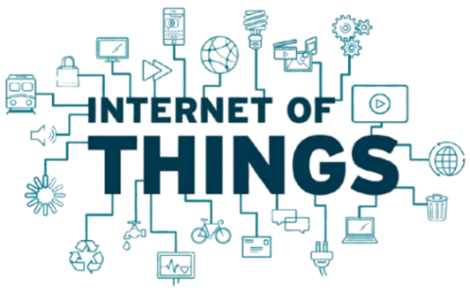
Gambar 2. 1 Internet of things

- Sistem Monitoring Lansia
Sistem monitoring merupakan sistem yang digunakan untuk melakukan pengamatan dan pengumpulan informasi terhadap objek atau kondisi tertentu secara berkelanjutan. Dalam sistem berbasis teknologi, proses monitoring dapat dilakukan dengan memanfaatkan sensor, perangkat pengolah data, jaringan komunikasi, serta aplikasi untuk menampilkan informasi kepada pengguna [3].
Penerapan teknologi IoT memungkinkan proses monitoring dilakukan dari jarak jauh. Data yang diperoleh sensor dapat dikirimkan melalui jaringan menuju server untuk disimpan dan ditampilkan pada sistem monitoring. Konsep ini digunakan untuk melakukan pemantauan terhadap kondisi dan lokasi pengguna tanpa mengharuskan pengawas berada pada tempat yang sama [1], [4].
Dalam perancangan ini, sistem monitoring digunakan untuk memantau lokasi dan kondisi gerakan pasien. Informasi lokasi diperoleh menggunakan GPS, sedangkan data gerakan diperoleh menggunakan sensor MPU6050. Data tersebut dikirimkan ke sistem backend dan ditampilkan melalui dashboard agar keluarga atau pengasuh dapat memperoleh informasi mengenai kondisi pasien secara jarak jauh.

- ESP32
ESP32 merupakan ESP32 merupakan mikrokontroler yang dilengkapi dengan kemampuan komunikasi nirkabel, seperti Wi-Fi dan Bluetooth, serta mendukung berbagai antarmuka untuk menghubungkan perangkat eksternal. ESP32 dapat digunakan sebagai pusat pengendalian dalam sistem IoT karena mampu membaca data dari sensor dan mengirimkan data melalui jaringan [8].
Dalam sistem berbasis IoT, ESP32 dapat dihubungkan dengan berbagai sensor melalui antarmuka komunikasi yang sesuai. Data yang diperoleh dari sensor dapat diolah oleh mikrokontroler sebelum dikirimkan ke server atau layanan lainnya. Kemampuan komunikasi nirkabel yang dimiliki ESP32 memungkinkan perangkat terhubung dengan sistem monitoring tanpa menggunakan koneksi kabel secara langsung [8].
Dalam perancangan sistem ini, ESP32 digunakan sebagai pusat kendali pada perangkat wearable berbentuk kalung. ESP32 menerima data lokasi dari GPS BN-220 dan data percepatan dari MPU6050. Data tersebut kemudian dikirimkan melalui jaringan menggunakan MQTT menuju sistem backend. Oleh karena itu, ESP32 digunakan karena mampu mengintegrasikan sensor dan komunikasi jaringan dalam satu perangkat yang mendukung kebutuhan sistem monitoring pasien jarak jauh [8], [10].

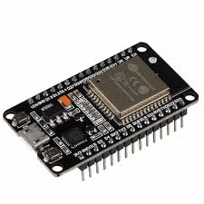
Gambar 2.2 ESP32

- Modul GPS BN-220
Global Positioning System (GPS) merupakan sistem navigasi yang digunakan untuk menentukan posisi suatu objek berdasarkan informasi dari satelit. Informasi lokasi yang diperoleh dapat berupa koordinat geografis seperti latitude dan longitude. Data GPS dapat digunakan dalam berbagai sistem yang membutuhkan informasi posisi dan pelacakan lokasi [18].
Dalam sistem monitoring dan pelacakan, GPS digunakan untuk memperoleh posisi pengguna secara berkala. Informasi lokasi tersebut kemudian dapat dikirimkan melalui jaringan menuju sistem monitoring sehingga posisi pengguna dapat diketahui dari jarak jauh. Penerapan GPS yang dikombinasikan dengan IoT dapat mendukung proses pemantauan lokasi dan identifikasi posisi ketika terjadi kondisi tertentu [4], [18].
Dalam perancangan sistem ini, GPS BN-220 digunakan untuk memperoleh informasi lokasi pasien berupa koordinat latitude dan longitude. Data lokasi yang diperoleh dari perangkat wearable kemudian dikirimkan ke sistem backend dan ditampilkan melalui dashboard dalam bentuk informasi koordinat dan peta. Penggunaan GPS dalam perancangan ini mendukung kebutuhan pemantauan lokasi pasien, terutama untuk membantu mengetahui posisi pasien ketika terjadi kondisi jatuh [4], [18]

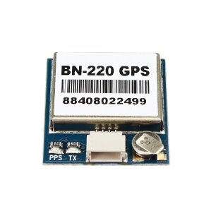
Gambar 2.3 Modul BN-220

- Modul MPU6050
MPU6050 merupakan sensor gerak yang memiliki accelerometer dan gyroscope tiga sumbu. Sensor ini digunakan untuk memperoleh informasi mengenai percepatan dan perubahan gerakan suatu objek. Data percepatan dapat diperoleh melalui sumbu X, Y, dan Z sehingga dapat digunakan untuk menganalisis pergerakan pengguna [9].
Sensor accelerometer dapat digunakan untuk mengidentifikasi perubahan gerakan yang terjadi pada tubuh pengguna. Perubahan nilai percepatan dapat menjadi salah satu indikator dalam proses pendeteksian gerakan tertentu, termasuk gerakan jatuh. Penggunaan sensor accelerometer dalam sistem deteksi jatuh telah diterapkan untuk membedakan karakteristik gerakan jatuh dengan aktivitas lainnya [5].
Dalam perancangan sistem ini, MPU6050 digunakan untuk memperoleh data percepatan pada sumbu X, Y, dan Z dari pasien yang mengenakan perangkat wearable. Data tersebut digunakan sebagai dasar untuk menghitung nilai total akselerasi dan menentukan status pasien, yaitu AMAN atau JATUH. Oleh karena itu, MPU6050 menjadi salah satu komponen utama dalam perancangan sistem karena berfungsi untuk mendukung proses deteksi jatuh [5], [9].

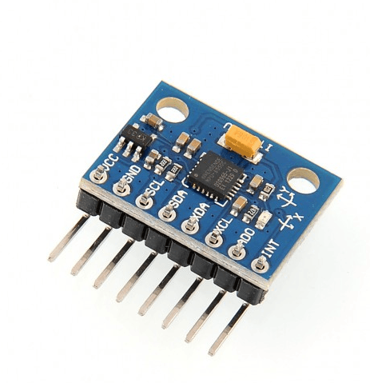
Gambar 2.4 Modul MPU6050
- Teori Pendukung
- Arduino IDE
Arduino Integrated Development Environment (Arduino IDE) merupakan perangkat lunak yang digunakan untuk menulis, mengompilasi, dan mengunggah kode program ke papan mikrokontroler. Arduino IDE mendukung pengembangan berbagai perangkat mikrokontroler melalui penggunaan board package dan pustaka yang sesuai [19].
Arduino IDE menyediakan editor untuk menulis program, proses kompilasi menerjemahkan kode, serta fitur upload untuk memasukkan program ke perangkat mikrokontroler. Melalui pengaturan board dan pemasangan pustaka pendukung, Arduino IDE dapat digunakan untuk mengembangkan program pada ESP32 [19].
Dalam perancangan Tugas Akhir ini, Arduino IDE digunakan untuk mengembangkan program firmware pada ESP32. Program tersebut digunakan untuk membaca data GPS BN-220 dan MPU6050, melakukan pengolahan data untuk deteksi jatuh, serta mengirimkan data melalui protokol MQTT.

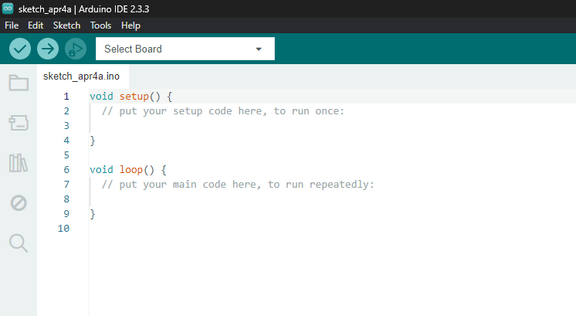
Gambar 2.5 Arduino IDE

- Visual Studio Code (VS Code)
Visual Studio Code atau VS Code merupakan perangkat lunak code editor yang digunakan untuk menulis dan mengelola kode program. VS Code mendukung berbagai bahasa pemrograman serta dapat dikembangkan menggunakan ekstensi sesuai dengan kebutuhan pengembangan perangkat lunak [20].
VS Code menyediakan berbagai fitur seperti syntax highlighting, IntelliSense, pencarian kode, terminal terintegrasi, dan debugging. Fitur tersebut membantu proses pengembangan aplikasi serta memudahkan pengelolaan kode program dalam suatu proyek [20].
Dalam perancangan Tugas Akhir ini, VS Code digunakan sebagai code editor untuk mengembangkan layanan backend berbasis Spring Boot dan dashboard monitoring berbasis Laravel. Penggunaan VS Code mendukung proses penulisan, pengelolaan, dan pengembangan kode pada setiap bagian sistem.
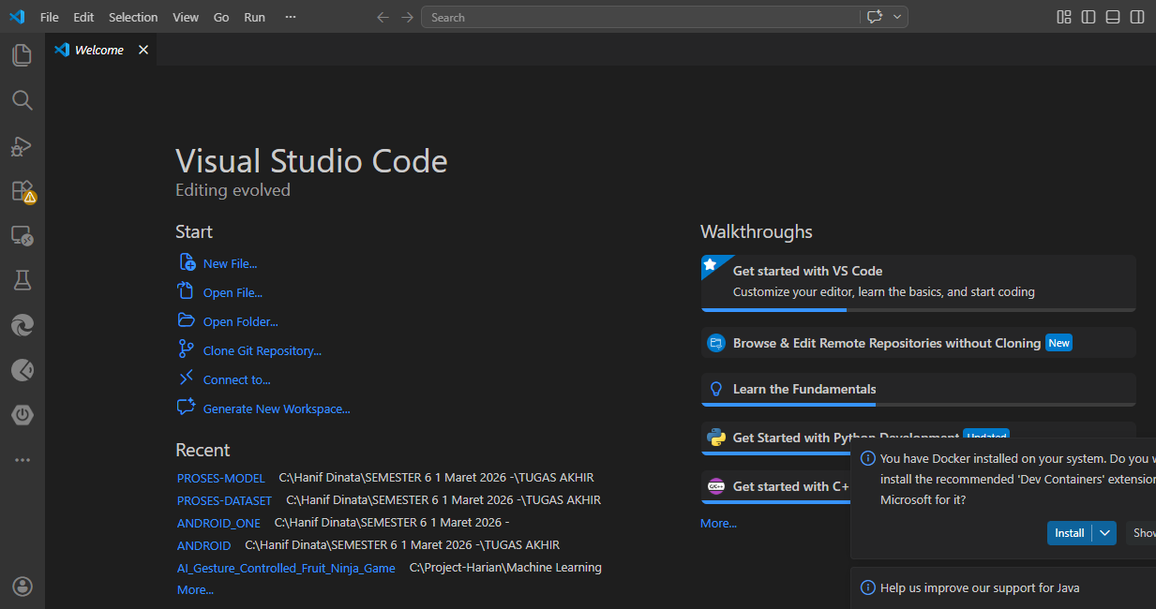
Gambar 2.6 Visual Studio Code

- Spring Boot
Spring Boot merupakan framework berbasis Java yang digunakan untuk membangun aplikasi dan layanan berbasis web. Framework ini menyediakan berbagai konfigurasi dan komponen yang mempermudah proses pengembangan berbasis Spring[12].
Spring Boot dapat digunakan untuk membangun layanan backend dan menyediakan komunikasi melalui API. Dalam sistem yang terdiri dari beberapa layanan, setiap layanan dapat dikembangkan sesuai dengan fungsi dan tanggung jawab yang telah ditentukan [12].
Dalam perancangan Tugas Akhir ini, Spring Boot digunakan untuk membangun layanan backend berdasarkan pembagian domain sistem. Layanan tersebut meliputi BN220-Service untuk pengelolaan data lokasi, MPU-Service untuk pengolahan data deteksi jatuh, Auth-Service untuk autentikasi pengguna, dan NotifTele-Service untuk pengiriman notifikasi.

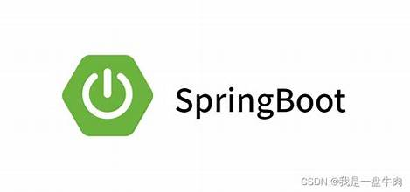
Gambar 2.7 SpringBoot

- Domain-Driven Design (DDD)
Domain-Driven Design (DDD) merupakan pendekatan pengembangan perangkat lunak yang berfokus pada pemodelan sistem berdasarkan domain atau permasalahan utama yang ditangani oleh sistem [6]. Pendekatan ini membantu pengembangan perangkat lunak dalam mengelola kompleksitas dengan memberikan batas dan tanggung jawab yang jelas.
Salah satu konsep dalam DDD adalah bounded context, yaitu batas yang memisahkan model dan tanggung jawab suatu domain dari domain lainnya. Pembagian tersebut dapat membantu setiap bagian sistem memiliki fungsi yang lebih terarah dan mendukung penerapan layanan yang terpisah [6], [7].
Dalam perancangan Tugas Akhir ini, DDD digunakan sebagai dasar untuk membagi sistem menjadi beberapa domain. Domain tersebut terdiri dari domain monitoring lokasi yang direpresentasikan oleh BN220-Service, domain deteksi jatuh oleh MPU-Service, domain pengguna oleh Auth-Service, dan domain notifikasi oleh NotifTele-Service.

- Framework Laravel
Laravel Laravel merupakan framework berbasis PHP yang digunakan untuk membangun aplikasi web. Laravel menyediakan berbagai fitur yang mendukung pengembangan aplikasi, seperti routing, middleware, pengelolaan autentikasi, dan interaksi dengan basis data [13].
Dalam pengembangan aplikasi web, Laravel dapat digunakan untuk membangun antarmuka yang berkomunikasi dengan sistem backend melalui API. Data dari backend dapat diolah dan ditampilkan kepada pengguna dalam bentuk halaman atau dashboard [13].
Dalam perancangan Tugas Akhir ini, Laravel digunakan untuk membangun dashboard monitoring pasien. Dashboard digunakan untuk menampilkan informasi lokasi pasien, status kondisi AMAN atau JATUH, data akselerometer, serta riwayat monitoring yang dapat diakses oleh pengguna sistem.

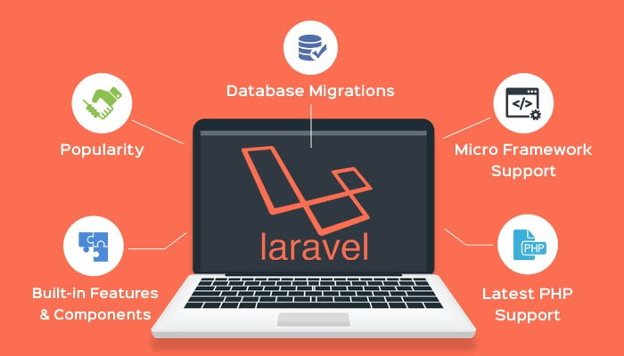
Gambar 2.8 Framework Laravel

- Docker
Docker merupakan platform yang digunakan untuk menjalankan aplikasi dalam bentuk container. Teknologi container memungkinkan aplikasi dan dependensinya dikemas dalam lingkungan yang terisolasi sehingga dapat dijalankan secara konsisten pada lingkungan yang berbeda [14].
Dalam sistem yang terdiri dari beberapa layanan, Docker dapat digunakan untuk menjalankan setiap layanan dalam container yang terpisah. Pendekatan tersebut membantu proses pengelolaan aplikasi, konfigurasi lingkungan, serta proses deployment [14].
Dalam perancangan Tugas Akhir ini, Docker digunakan untuk menjalankan dan mengelola layanan yang terdapat dalam arsitektur microservices. Setiap layanan backend dan komponen pendukung dapat dijalankan sesuai dengan konfigurasi sistem sehingga proses deployment pada server dapat dilakukan secara lebih terstruktur.


Gambar 2.9 Docker

- Message Queuing Telemetry Transport (MQTT)
Message Queuing Telemetry Transport (MQTT) merupakan protokol komunikasi ringan yang dirancang untuk pertukaran pesan antarperangkat melalui jaringan. MQTT menggunakan mekanisme komunikasi publish-subscribe yang melibatkan publisher, subscriber, topic, dan broker [10].
Pada mekanisme publish-subscribe, perangkat atau layanan yang mengirimkan data bertindak sebagai publisher dan mengirimkan pesan ke topic tertentu. Pesan tersebut diterima oleh broker dan diteruskan kepada subscriber yang telah berlangganan pada topic yang sesuai [10], [11].
Dalam perancangan Tugas Akhir ini, MQTT digunakan sebagai protokol komunikasi antara perangkat ESP32 dan layanan backend. Data lokasi dari GPS dan data gerakan dari MPU6050 dikirimkan melalui topic yang sesuai agar dapat diterima dan diproses oleh layanan BN220-Service dan MPU-Service.

- Amazon Web Service (AWS)
Amazon Amazon Web Services (AWS) merupakan layanan cloud computing yang menyediakan berbagai sumber daya komputasi, penyimpanan, dan jaringan yang dapat digunakan untuk menjalankan aplikasi melalui internet [15].
Salah satu layanan AWS adalah Amazon Elastic Compute Cloud (EC2), yaitu layanan yang menyediakan server virtual. Amazon EC2 dapat digunakan untuk menjalankan aplikasi dan layanan pada lingkungan cloud sesuai dengan kebutuhan sistem [15].
Dalam perancangan Tugas Akhir ini, AWS EC2 digunakan sebagai server untuk menjalankan sistem backend dan layanan pendukung. Penggunaan server cloud memungkinkan perangkat wearable dan dashboard monitoring berkomunikasi melalui jaringan internet.


Gambar 2.10 Layanan Cloud AWS

- Flowchart
Flowchart atau bagan alir merupakan representasi visual yang digunakan untuk menggambarkan urutan langkah, proses, dan keputusan dalam suatu sistem. Simbol yang digunakan dalam flowchart memiliki fungsi tertentu untuk menunjukkan aliran dan hubungan antarproses [21].
Penggunaan flowchart membantu menggambarkan logika suatu proses secara visual. Dengan adanya flowchart, urutan proses dalam sistem dapat lebih mudah dipahami sebelum dilakukan implementasi [21].
Dalam perancangan Tugas Akhir ini, flowchart digunakan untuk menggambarkan alur proses pada setiap domain sistem, seperti proses penerimaan data lokasi pada BN220-Service, proses deteksi jatuh pada MPU-Service, proses autentikasi pengguna pada Auth-Service, dan proses pengiriman notifikasi pada NotifTele-Service.

Tabel 2.1 Flowchart
Simbol | Nama | Fungsi
 | Terminator | Awal dan akhir program.
 | Proses | Proses perhitungan atau pengolahan data.
 | Input / output data | Menyatakan proses input atau output data, parameter dan informasi.
 | Decision | Simbol yang menunjukkan kondisi tertentu yang akan menghasilkan dua kemungkinan jawaban, yaitu ya dan tidak.
 | Flow | Simbol yang digunakan untuk menghubungkan antara simbol yang satu dengan simbol yang lain.

- MySQL
MySQL merupakan sistem manajemen basis data relasional atau Relational Database Management System (RDBMS) yang digunakan untuk menyimpan dan mengelola data menggunakan Structured Query Language (SQL) [16].
MySQL memungkinkan data disimpan dalam tabel yang memiliki struktur tertentu. Data dapat dikelola melalui operasi seperti penambahan, perubahan, penghapusan, dan pengambilan data sesuai dengan kebutuhan aplikasi [16].
Dalam perancangan Tugas Akhir ini, MySQL digunakan sebagai media penyimpanan data pada sistem. Data yang disimpan meliputi data pengguna pada Auth-Service, data lokasi pada BN220-Service, serta data akselerometer dan status kondisi pada MPU-Service.

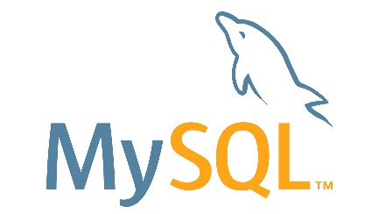
Gambar 2.11 MySQL

- phpMyAdmin
php phpMyAdmin merupakan perangkat lunak berbasis web yang digunakan untuk membantu pengelolaan basis data MySQL melalui antarmuka grafis. Pengguna dapat melakukan berbagai aktivitas pengelolaan database tanpa harus selalu menggunakan perintah SQL secara langsung [22].
phpMyAdmin menyediakan fitur untuk membuat database dan tabel, mengelola struktur data, menjalankan perintah SQL, serta melakukan proses backup dan restore data [22].
Dalam perancangan Tugas Akhir ini, phpMyAdmin digunakan untuk membantu pembuatan dan pengelolaan database sistem. Perangkat lunak ini digunakan untuk melihat struktur tabel dan data yang digunakan oleh layanan Auth-Service, BN220-Service, dan MPU-Service.
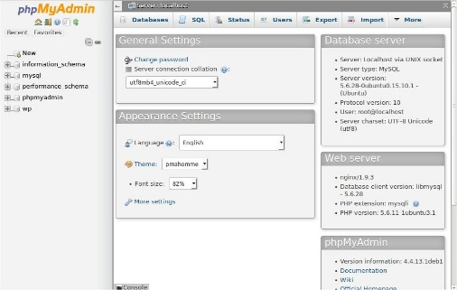
Gambar 2.12 Antarmuka phpMyAdmin

- HTTP dan JSON
Hypertext Transfer Protocol (HTTP) merupakan protokol yang digunakan untuk melakukan komunikasi antara client dan server. Komunikasi dilakukan menggunakan mekanisme request-response, yaitu client mengirimkan permintaan dan server memberikan respons [23].
JSON (JavaScript Object Notation) merupakan format pertukaran data berbasis teks yang digunakan untuk merepresentasikan data secara terstruktur. JSON menggunakan pasangan key-value sehingga dapat digunakan dalam komunikasi dan pertukaran data antar aplikasi [23].
Dalam perancangan Tugas Akhir ini, HTTP digunakan untuk komunikasi antara dashboard Laravel dan layanan backend melalui API. Data yang dikirimkan dan diterima menggunakan format JSON, seperti data pengguna, data lokasi, status kondisi pasien, dan data riwayat monitoring.

BAB III
ANALISIS DAN PERANCANGAN

- Analisis Sistem yang Sedang Berjalan
Pada kondisi saat ini, pemantauan lokasi dan kondisi lansia masih banyak dilakukan secara manual tanpa dukungan sistem monitoring yang terintegrasi. Keluarga atau pengasuh umumnya mengandalkan komunikasi secara langsung, kunjungan berkala, maupun pengamatan visual untuk mengetahui kondisi lansia. Cara tersebut kurang efektif karena keluarga tidak dapat memantau kondisi lansia secara terus-menerus, terutama ketika berada di lokasi yang berbeda.
Keterbatasan sistem pemantauan konvensional menyebabkan informasi mengenai lokasi dan kondisi lansia ketika mengalami keadaan darurat, seperti terjatuh, tidak dapat diketahui secara cepat. Akibatnya, penanganan terhadap kondisi darurat dapat mengalami keterlambatan sehingga meningkatkan risiko terhadap keselamatan lansia.
Oleh karena itu, diperlukan sistem monitoring berbasis Internet of Things(IoT) yang mampu mengintegrasikan pemantauan lokasi dan deteksi kejadian jatuh secara berkelanjutan serta mengirimkan data melalui jaringan internet. Sistem yang dirancang menggunakan ESP32 yang terhubung dengan sensor GPS BN-220 dan MPU6050. Data sensor dikirimkan melalui protokol MQTT menggunakan broker HiveMQ menuju backend berbasis Spring Boot Microservices, kemudian diproses dan disimpan dalam database MySQL pada server AWS EC2.
Data monitoring selanjutnya ditampilkan melalui dashboard berbasis Laravel sehingga keluarga atau pengasuh dapat memantau lokasi lansia, status deteksi jatuh, dan riwayat monitoring secara real-time. Dengan sistem tersebut, informasi kondisi lansia dapat diterima dengan lebih cepat sehingga membantu keluarga atau pengasuh dalam memberikan respons ketika terjadi kondisi darurat.

- Rancangan Sistem
Perancangan sistem ini bertujuan untuk mengatasi proses pemantauan kondisi lansia yang masih dilakukan secara manual. Sistem dikembangkan berbasis Internet of Things (IoT) sehingga mampu melakukan monitoring lokasi dan deteksi kejadian jatuh secara real-time.
Sistem memanfaatkan sensor GPS BN-220 untuk memperoleh informasi lokasi dan sensor MPU6050 untuk mendeteksi kejadian jatuh. Kedua sensor tersebut terhubung dengan mikrokontroler ESP32 yang berfungsi sebagai pusat pengendali perangkat IoT.
Data hasil pembacaan sensor dari ESP32 dikirimkan melalui protokol MQTT menggunakan broker HiveMQ menuju backend Spring Boot Microservices. Backend dirancang menggunakan pendekatan Domain-Driven Design (DDD) dengan pembagian layanan berdasarkan fungsi dan tanggung jawab masing-masing domain. Data yang diterima kemudian diproses dan disimpan ke dalam database MySQL pada server AWS EC2.
Komunikasi menuju layanan Microservices dikelola melalui API Gateway, sedangkan Eureka Server digunakan untuk membantu proses service discovery antar layanan. Selain itu, sistem menggunakan NotifTele-Service yang berfungsi untuk mengirimkan notifikasi melalui Telegram apabila sistem mendeteksi adanya kejadian jatuh berdasarkan data yang diproses oleh MPU-Service.
Data monitoring yang telah tersimpan selanjutnya disediakan melalui layanan backend dan ditampilkan pada dashboard berbasis Laravel. Dashboard Laravel digunakan untuk menampilkan informasi lokasi lansia, status deteksi jatuh, dan riwayat monitoring.
Dengan rancangan tersebut, sistem diharapkan dapat membantu keluarga atau pengasuh dalam melakukan pemantauan lansia secara real-time. Apabila terjadi kejadian jatuh, informasi dapat ditampilkan pada dashboard dan notifikasi juga dikirimkan melalui Telegram sehingga keluarga atau pengasuh dapat mengetahui kondisi darurat dengan lebih cepat.

- Rancangan Domain-Driven Design (DDD)
Perancangan sistem menggunakan pendekatan Domain-Driven Design (DDD) untuk membagi sistem berdasarkan domain dan tanggung jawab masing-masing layanan. Berdasarkan kebutuhan sistem monitoring lansia, terdapat tiga domain utama yaitu domain monitoring lokasi, domain deteksi jatuh, dan domain pengguna.
Domain monitoring lokasi direpresentasikan oleh BN220-Service yang bertanggung jawab mengelola data lokasi dari GPS BN-220. Domain deteksi jatuh direpresentasikan oleh MPU-Service yang bertanggung jawab mengelola data MPU6050 dan hasil deteksi kejadian jatuh. Domain pengguna direpresentasikan oleh Auth-Service yang menangani proses autentikasi pengguna.
Sementara itu,API Gateway,Eureka Server, HiveMQ, dan MySQL merupakan komponen pendukung sistem dan bukan domain utama. Pembagian tersebut digunakan untuk memberikan batas tanggung jawab yang jelas pada setiap layanan dan mendukung penerapan arsitektur Microservices.
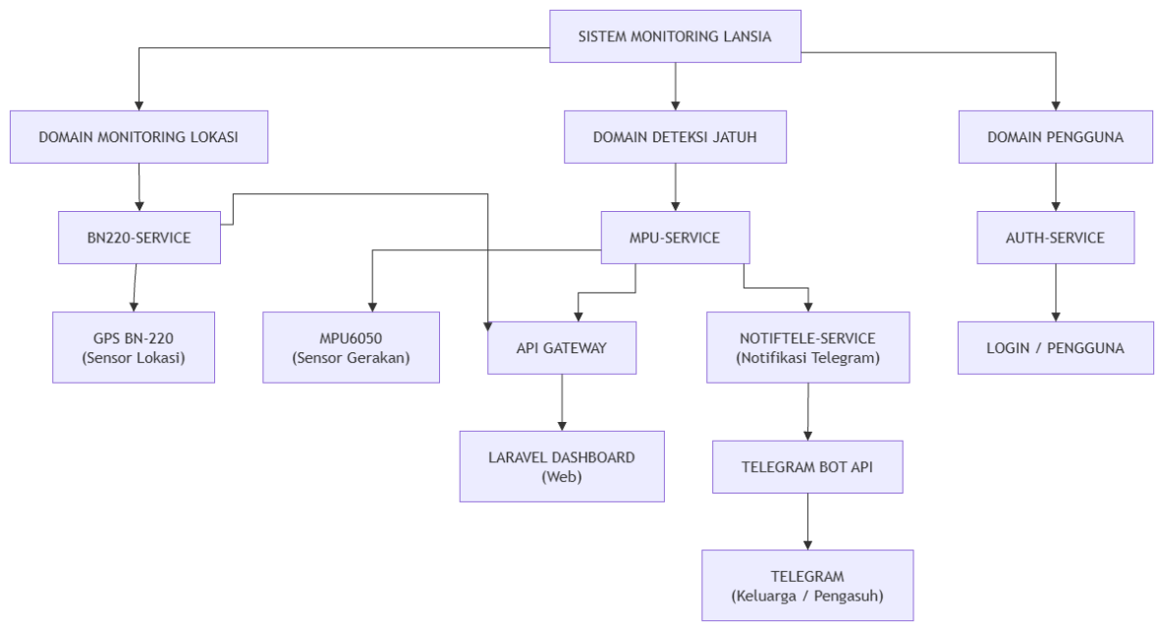
Gambar 3. 1 Rancangan Sistem DDD

- Domain Monitoring Lokasi
Domain Monitoring Lokasi bertanggung jawab terhadap pengelolaan data lokasi yang diperoleh dari sensor GPS BN-220. Domain ini direpresentasikan oleh BN220-Service.
BN220-Service memiliki tanggung jawab untuk menerima, mengolah, dan menyimpan data lokasi, seperti latitude, longitude, jumlah satelit, HDOP, serta waktu pengiriman data. Data tersebut disimpan pada database db_gps dan selanjutnya dapat diakses oleh dashboard monitoring.
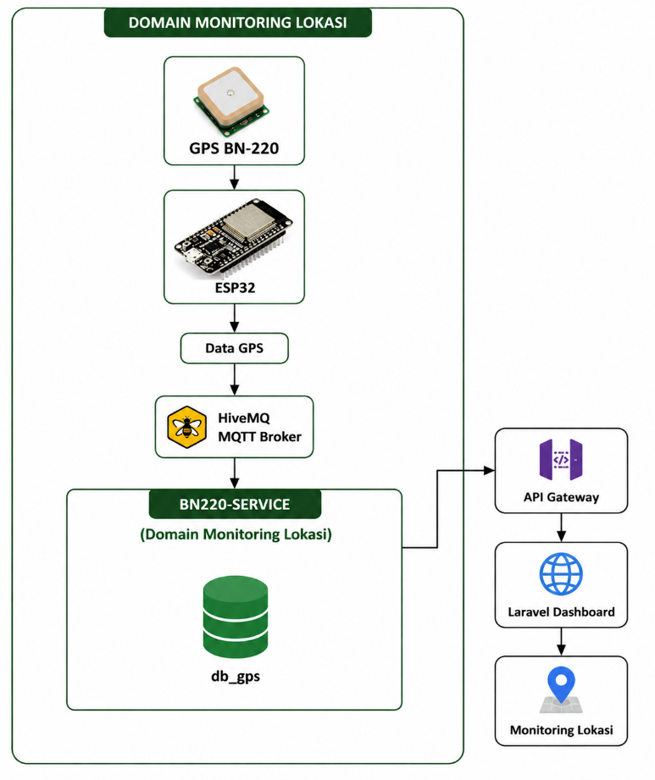
Gambar 3. 2 Perancangan Monitoring Lokasi

- Domain Deteksi Jatuh
Domain Deteksi Jatuh merupakan bounded context yang bertanggung jawab terhadap pengelolaan data gerakan dan status kondisi lansia. Domain ini direpresentasikan oleh MPU-Service.
MPU-Service mengelola data yang berasal dari sensor MPU6050. Data tersebut meliputi nilai percepatan pada sumbu X, Y, dan Z serta informasi status kondisi yang menunjukkan apakah pengguna berada dalam kondisi AMAN atau mengalami JATUH.
Data hasil pembacaan dan deteksi dari MPU6050 disimpan secara terpisah pada database db_mpu. Pemisahan database ini dilakukan agar perubahan atau pengembangan pada domain deteksi jatuh tidak secara langsung memengaruhi domain monitoring lokasi maupun domain pengguna.
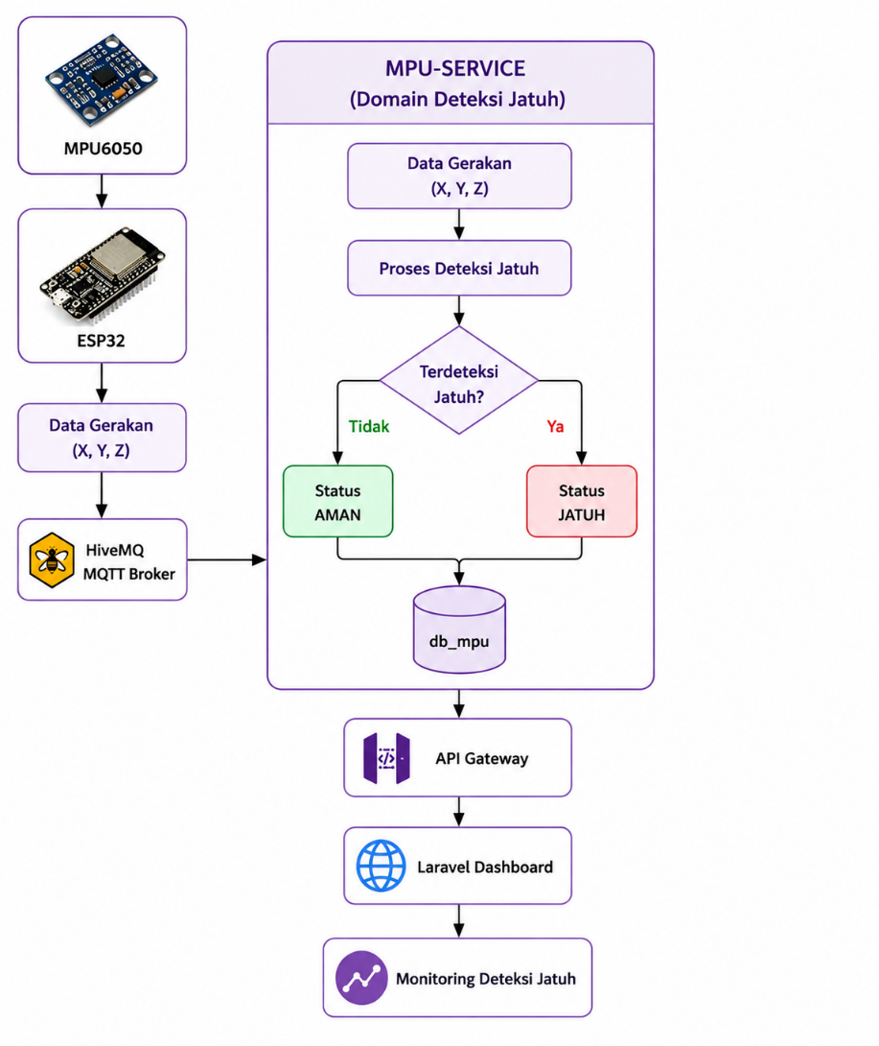
Gambar 3. 3 Perancangan Deteksi Jatuh

- Domain Pengguna
Domain Pengguna merupakan bounded context yang bertanggung jawab terhadap pengelolaan data pengguna dan proses autentikasi. Domain ini direpresentasikan oleh Auth-Service.
Auth-Service menangani proses yang berkaitan dengan pengguna, seperti autentikasi, login, pengelolaan data pengguna, dan hak akses pengguna terhadap sistem monitoring.
Data pengguna disimpan pada database db_auth yang dikelola secara independen oleh Auth-Service.
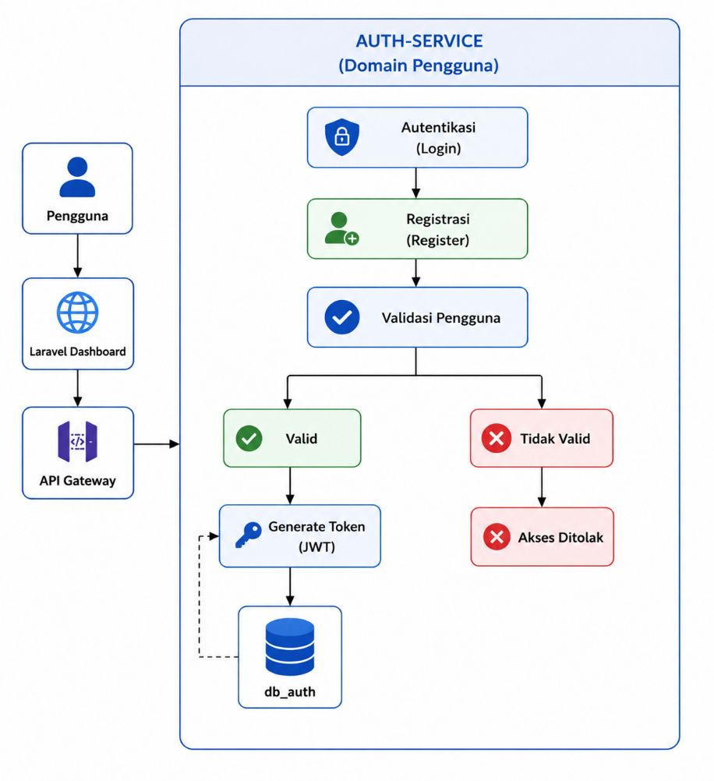
Gambar 3. 4 Perancangan Pengguna

- Domain Notiftele
Domain Notifikasi merupakan bounded context yang bertanggung jawab dalam proses pengiriman informasi atau peringatan kepada pengguna. Domain ini direpresentasikan oleh NotifTele-Service.
NotifTele-Service menerima informasi kejadian, khususnya dari MPU-Service ketika terdeteksi kondisi jatuh. Selanjutnya, layanan ini mengirimkan notifikasi kepada keluarga atau pengasuh melalui Telegram Bot API.
Pemisahan layanan notifikasi bertujuan agar proses pengiriman pesan dapat dikelola secara terpisah tanpa memengaruhi domain monitoring lokasi, deteksi jatuh, dan pengguna.
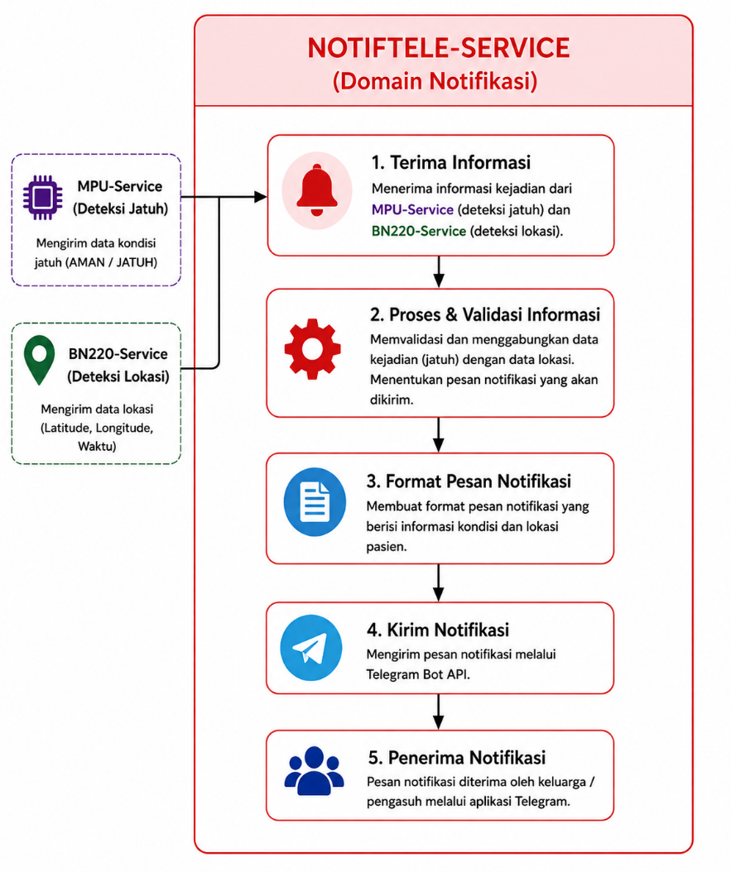
Gambar 3. 5 Perancangan Notiftele

- Rancangan Domain-Driven Design
Berdasarkan rancangan DDD, sistem dibagi ke dalam beberapa domain utama sesuai dengan fungsi dan tanggung jawab masing-masing layanan. Domain monitoring lokasi direpresentasikan oleh BN220-Service, yang bertanggung jawab dalam pengelolaan dan pemrosesan data lokasi dari sensor GPS BN-220. Domain deteksi jatuh direpresentasikan oleh MPU-Service, yang bertugas mengelola data pergerakan dan mendeteksi kondisi jatuh berdasarkan sensor MPU6050. Sementara itu, domain pengguna direpresentasikan oleh Auth-Service, yang bertanggung jawab terhadap pengelolaan data dan autentikasi pengguna.
Setiap service memiliki bounded context yang berbeda sehingga tanggung jawab antar-service dapat dipisahkan dan tidak saling bercampur. Selain itu, masing-masing service menggunakan database tersendiri, yaitu db_gps untuk BN220-Service, db_mpu untuk MPU-Service, dan db_auth untuk Auth-Service. Dengan pemisahan tersebut, setiap service dapat mengelola data sesuai dengan domain dan tanggung jawabnya secara independen, sehingga struktur sistem menjadi lebih terorganisasi dan mudah dikembangkan.

- Kebutuhan Perangkat Keras (Hardware)
Pada pembuatan sistem ini diperlukan beberapa perangkat keras (hardware) sebagai pendukung agar sistem dapat berjalan sesuai dengan kebutuhan. Tabel 3.1 menampilkan daftar perangkat keras yang digunakan beserta fungsinya dalam sistem.

Tabel 3.1 Kebutuhan Hardware
Nama Hardware | Fungsi
ESP32 | Mikrokontroler utama untuk membaca data sensor dan mengirimkan data ke server melalui jaringan internet.
GPS BN-220 | Digunakan untuk memperoleh informasi koordinat lokasi lansia secara real-time.
Sensor MPU6050 | Digunakan untuk mendeteksi kejadian jatuh berdasarkan perubahan percepatan dan orientasi tubuh.
Baterai Li-Po 1200 mAh | Sumber daya portabel untuk perangkat wearable.
TP4056 | Modul pengisian dan pengelolaan pengisian baterai Li-Po.
Saklar | Menghubungkan dan memutuskan sumber daya perangkat.

- Kebutuhan Perangkat Lunak (Software)
Pada pembuatan sistem ini dibutuhkan beberapa perangkat lunak (software) untuk mendukung proses pengembangan sistem sesuai dengan perancangan yang telah dibuat. Tabel 3.2 menunjukkan perangkat lunak yang digunakan beserta fungsinya dalam sistem.
Tabel 3.2 Kebutuhan Software
Nama Software | Fungsi
Arduino IDE | Digunakan untuk menulis, mengompilasi, dan mengunggah program ke ESP32.
Visual Studio Code | Digunakan sebagai code editor untuk pengembangan backend Spring Boot Micrvel.
Spring Boot | Digunakan untuk membangun backend dengan arsitektur Microservices serta menyediakan REST API.
Domain-Driven Design (DDD) | Pendekatan untuk membagi sistem berdasarkan domain dan tanggung jawab layanan.
Framework Laravel | Digunakan untuk membangun dashboard monitoring berbasis web.
API Gateway | Pintu masuk komunikasi menuju layanan Microservices.
Eureka Server | Service discovery antar Microservices.
Telegram Bot API | Digunakan untuk mengirimkan notifikasi kepada keluarga atau pengasuh melalui aplikasi Telegram ketika terdeteksi kejadian jatuh.
HiveMQ | Broker MQTT untuk komunikasi data antara ESP32 dan backend.
MySQL | Digunakan sebagai database untuk menyimpan data monitoring lansia.
Docker | Digunakan untuk mengelola web dalam container agar deployment lebih mudah dan terstruktur.
MQTT | protokol komunikasi ringan yang dirancang untuk komunikasi antara perangkat IOT
AWS EC2 | Server cloud untuk menjalankan sistem back-end dan database.

- Rancangan Flowchart
Flowchart atau bagan alur adalah diagram yang menggambarkan langkah-langkah serta keputusan dalam menjalankan suatu proses pada sistem. Setiap langkah direpresentasikan menggunakan simbol tertentu yang dihubungkan dengan garis atau panah sehingga alur kerja sistem dapat dipahami dengan mudah.
  - Flowchart rancangan sistem
Gambar 3.2 menunjukkan rancangan flowchart sistem monitoring lansia berbasis Internet of Things (IoT).
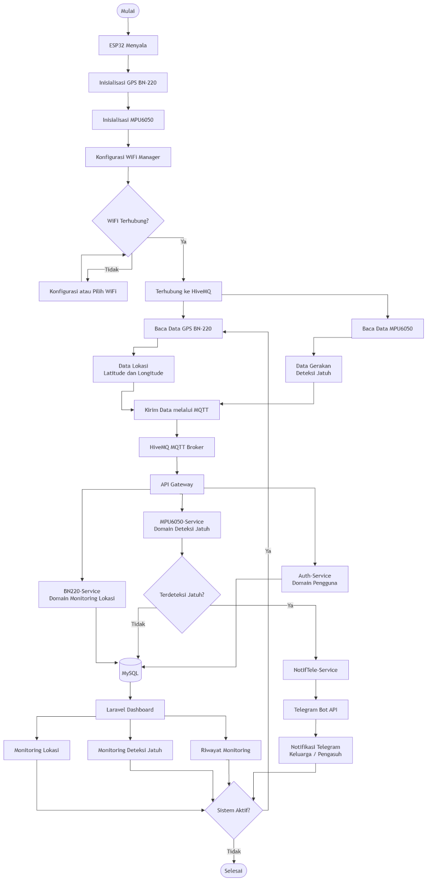
Gambar 3. 6 Flowchart Rancangan Sistem
Flowchart pada Gambar 3.6 menggambarkan alur kerja sistem monitoring lansia yang terdiri dari perangkat IoT, layanan backend, database, dan dashboard monitoring. Proses diawali ketika ESP32 menyala, kemudian melakukan inisialisasi sensor GPS BN-220 dan MPU6050 serta konfigurasi WiFi Manager.
Setelah inisialisasi selesai, sistem akan memeriksa status koneksi Wi-Fi pada ESP32. Proses pairing dan konfigurasi Wi-Fi dilakukan menggunakan program portal konfigurasi web (captive portal) dari pustaka WiFiManager. Jika ESP32 belum terhubung ke jaringan, perangkat akan beroperasi sebagai Access Point dengan memancarkan SSID "ESP32_Config_Portal". Pengguna dapat melakukan pairing dengan menyambungkan smartphone atau komputer ke SSID tersebut, lalu mengakses program antarmuka web melalui web browser (seperti Google Chrome atau Safari) untuk memindai jaringan Wi-Fi, memasukkan kata sandi, serta mengonfigurasi IP address broker MQTT sebelum disimpan ke memori internal ESP32.
Selanjutnya, ESP32 membaca data dari GPS BN-220 untuk memperoleh koordinat lokasi berupa latitude dan longitude, serta membaca data dari MPU6050 untuk memperoleh informasi gerakan dan mendeteksi kejadian jatuh. Data dari kedua sensor kemudian dikirimkan melalui protokol MQTT menuju broker HiveMQ.
Data yang diterima selanjutnya diteruskan ke API Gateway dan diproses oleh layanan Microservices yang dirancang menggunakan pendekatan Domain-Driven Design (DDD). BN220-Service bertanggung jawab terhadap domain monitoring lokasi, MPU-Service bertanggung jawab terhadap domain deteksi jatuh, sedangkan Auth-Service bertanggung jawab terhadap pengelolaan autentikasi pengguna.
Data yang telah diproses kemudian disimpan ke dalam database MySQL pada server AWS EC2. Data tersebut selanjutnya digunakan oleh dashboard berbasis Laravel untuk menampilkan informasi monitoring lokasi, status deteksi jatuh, dan riwayat monitoring lansia.
Setelah informasi ditampilkan pada dashboard, sistem melakukan pemeriksaan apakah sistem masih aktif. Jika sistem masih aktif, proses monitoring kembali dilakukan dengan membaca data sensor. Jika sistem tidak aktif, proses monitoring dihentikan dan sistem selesai.
Dengan alur tersebut, sistem dapat melakukan pemantauan lokasi dan deteksi kejadian jatuh pada lansia secara real-time, serta menyampaikan informasi monitoring kepada keluarga atau pengasuh melalui dashboard berbasis web.

- FlowchartAuth-Service (Domain Pengguna)
FlowchartAuth-Service menggambarkan alur proses autentikasi pengguna saat melakukan registrasi atau login pada sistem melalui REST API.
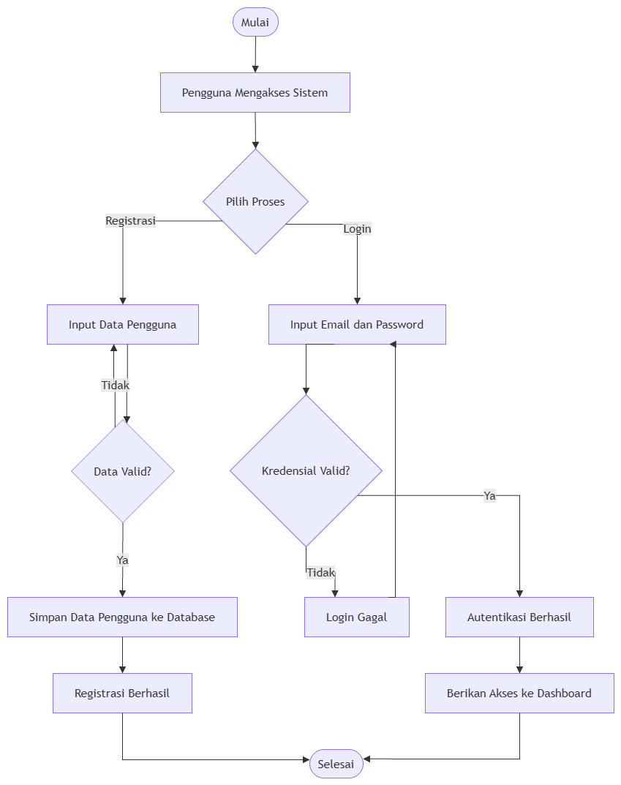
Gambar 3. 7 FlowchartAuth-Service
Penjelasan Alur FlowchartAuth-Service:
- Alur dimulai ketika pengguna mengakses form login atau registrasi pada dashboard.
- Pada proses registrasi, pengguna memasukkan nama, email, dan kata sandi. Sistem akan mengenkripsi kata sandi tersebut menggunakan algoritma BCrypt demi keamanan, lalu menyimpannya ke database db_auth pada tabel users.
- Pada proses login, pengguna memasukkan email dan kata sandi. Auth-Service mencocokkan input tersebut dengan data di tabel users. Jika valid, sistem menghasilkan token JWT (JSON Web Token) sebagai tanda otorisasi sesi dan mengirimkannya kembali ke dashboard. Jika gagal, respon error akan dikirimkan.

- FlowchartBn220-Service (Domain Monitoring Lokasi)
FlowchartBn220-Service memaparkan alur pengolahan koordinat GPS yang dikirimkan oleh ESP32.

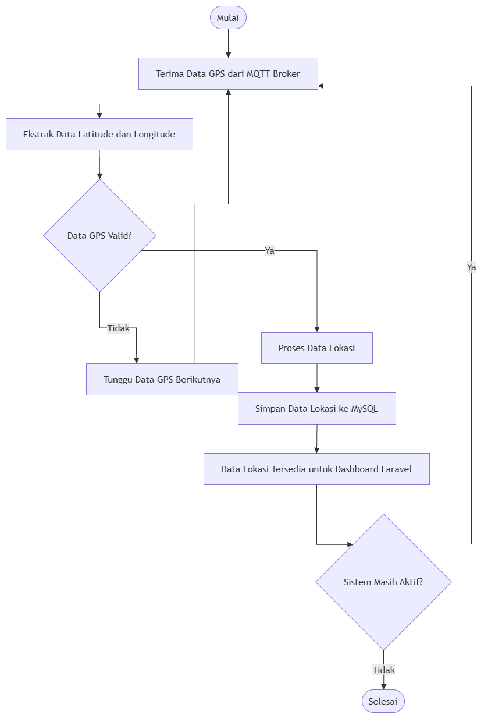
Gambar 3. 8 Flowchart bn-220 Service
Penjelasan Alur FlowchartBn220-Service:
- Alur berjalan secara asinkron saat sensor GPS BN-220 mengirim data koordinat melalui broker MQTT.
- MQTT-Bridge menerima pesan tersebut dan meneruskannya ke Bn220-Service untuk diekstraksi ke dalam variabel Latitude, Longitude, jumlah satelit aktif, dan nilai HDOP (presisi sinyal).
- Dilakukan validasi data koordinat. Jika tidak valid (misal, GPS kehilangan sinyal satelit), proses dihentikan.
- Jika valid, sistem membentuk format tautan Google Maps secara otomatis, menyimpannya ke dalam database db_gps pada tabel gps_data, dan mengembalikan status sukses HTTP 200 OK.
.

- FlowchartMPU-Service (Domain Deteksi Jatuh)
FlowchartMpu-Service memaparkan bagaimana data pergerakan dianalisis dan disimpan untuk memicu notifikasi darurat.
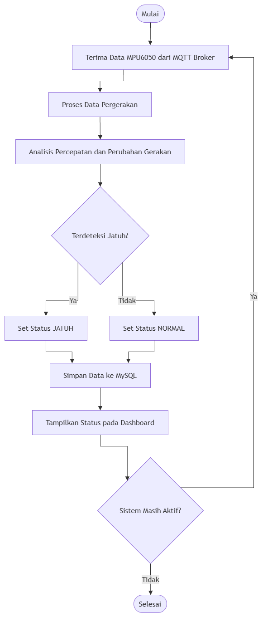
Gambar 3. 9 Mpu-Service
Penjelasan Alur FlowchartMpu-Service:
- Mpu-Service secara konstan menerima data percepatan 3-axis (X, Y, Z) dari sensor MPU6050 wearable.
- Layanan mengekstraksi nilai percepatan dan menghitung nilai perubahan magnitude percepatan gerak.
- Dilakukan pembandingan terhadap batas ambang (threshold sebesar 2.5g). Jika magnitudo melebihi ambang batas, sistem mengklasifikasikan kondisi sebagai 'JATUH', menyimpannya ke database db_mpu.mpu_data, dan memanggil API NotifTele-Service untuk mengirimkan notifikasi darurat.
- Jika di bawah ambang batas, data disimpan dengan status 'AMAN'.

- FlowchartNotifTele-Service (Domain Notifikasi)
Flowchart ini menggambarkan proses pengiriman peringatan darurat ke Telegram Bot API pengasuh/keluarga ketika dipicu oleh terdeteksinya kejadian jatuh.
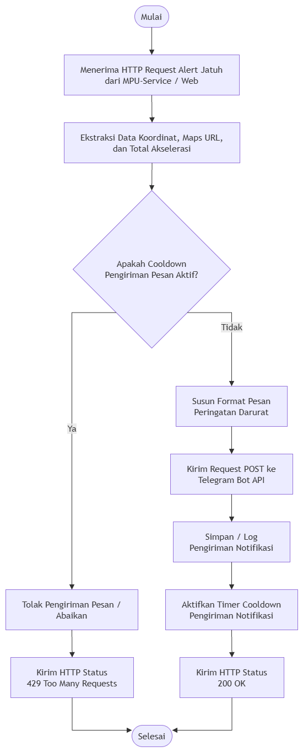
Gambar 3. 10 NotifTele-Service

Penjelasan Alur FlowchartNotifTele-Service:
- Alur dipicu ketika microservice menerima panggilan REST API /api/notif/fall dari Mpu-Service atau web dashboard.
- NotifTele-Service mengekstrak data berupa lokasi kejadian (latitude, longitude), tautan Google Maps, serta magnitude percepatan.
- Sistem memeriksa status cooldown (pencegahan spam pesan berulang dalam waktu singkat). Jika cooldown aktif, permintaan diabaikan.
- Jika cooldown tidak aktif, sistem menyusun pesan darurat dan mengirimkannya ke nomor obrolan Telegram terdaftar menggunakan Telegram Bot API. Setelah sukses dikirim, sistem mengaktifkan kembali timercooldown(misal selama 60 detik) untuk mencegah banjir spam pesan.

- Rancangan Topologi Sistem Keseluruhan
Rancangan topologi sistem keseluruhan dapat dilihat pada Gambar 3.11.
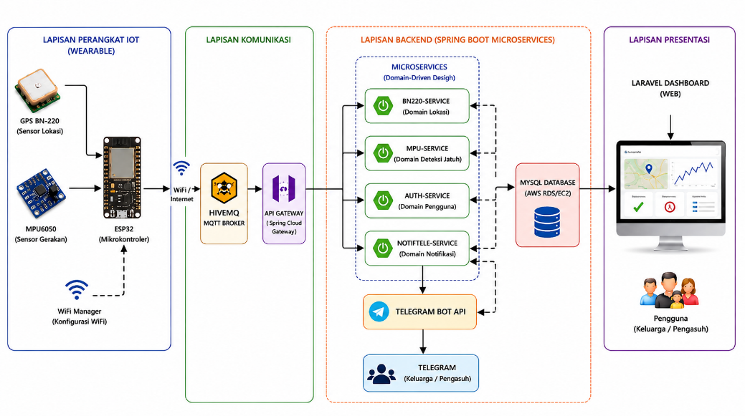
Gambar 3. 11 Rancangan Topologi Sistem
Pada rancangan topologi ini, sistem terdiri dari perangkat IoT, backend pada server AWS EC2, dan dashboard monitoring berbasis web yang saling terhubung melalui jaringan internet.
Pada sisi perangkat IoT, sensor GPS BN-220 digunakan untuk memperoleh data koordinat lokasi lansia, sedangkan sensor MPU6050 digunakan untuk memperoleh data gerakan dan mendeteksi kejadian jatuh. Kedua sensor terhubung dengan ESP32 sebagai pusat pengendali sistem. ESP32 juga menggunakan WiFi Manager untuk melakukan konfigurasi koneksi jaringan.
Data hasil pembacaan sensor dikirimkan dari ESP32 melalui protokol MQTT menggunakan broker HiveMQ. Data tersebut kemudian diteruskan melalui API Gateway menuju layanan Spring Boot Microservices. Layanan Microservices dirancang menggunakan pendekatan Domain-Driven Design (DDD), yang terdiri dari BN220-Service untuk domain monitoring lokasi, MPU-Service untuk domain deteksi jatuh, dan Auth-Service untuk pengelolaan autentikasi pengguna. Eureka Server digunakan untuk mendukung proses service discovery antar layanan.
Data monitoring yang telah diproses oleh layanan Microservices disimpan ke dalam database MySQL yang berjalan pada server AWS EC2. Selanjutnya, data tersebut diakses oleh dashboard monitoring berbasis Laravel untuk menampilkan lokasi lansia, status deteksi jatuh, dan riwayat monitoring secara real-time.
Dengan rancangan tersebut, seluruh komponen sistem dapat terintegrasi mulai dari perangkat IoT, komunikasi MQTT, backend Microservices,database, hingga dashboard monitoring sehingga proses pemantauan lansia dapat dilakukan secara jarak jauh dan real-time.

- Rancangan Antar Muka
Rancangan antar muka mencakup desain tampilan dan fungsi dari aplikasi yang akan digunakan oleh pengguna. Terlihat pada Gambar 3.12, Gambar 3.13, Gambar 3.14.

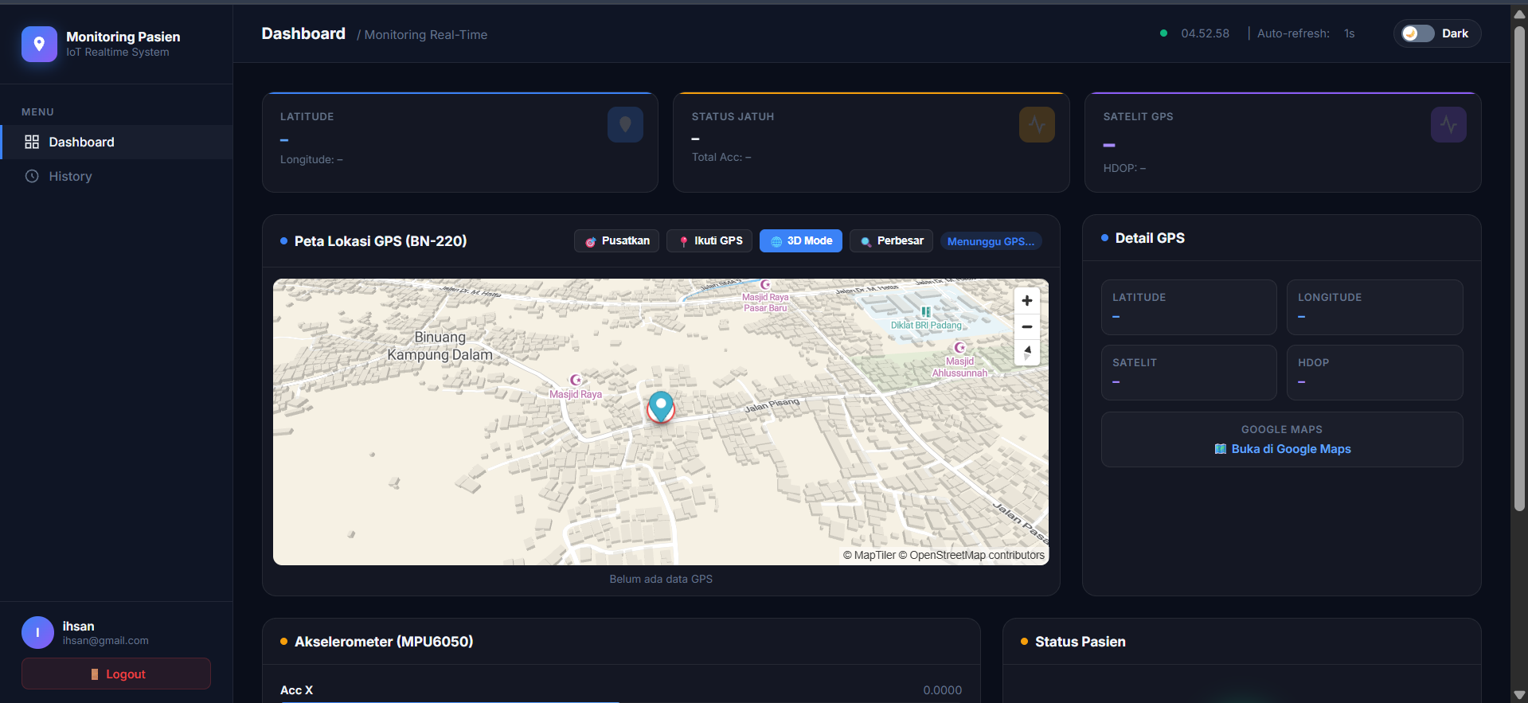
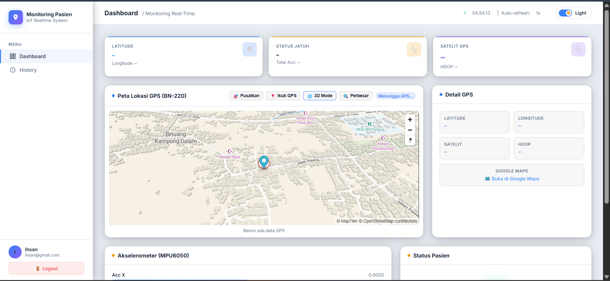
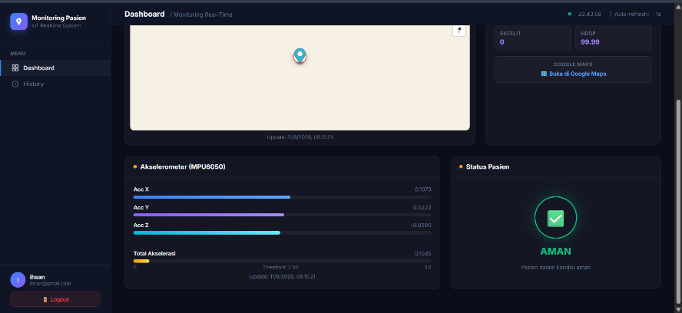
Gambar 3. 12 Tampilan Dashboard
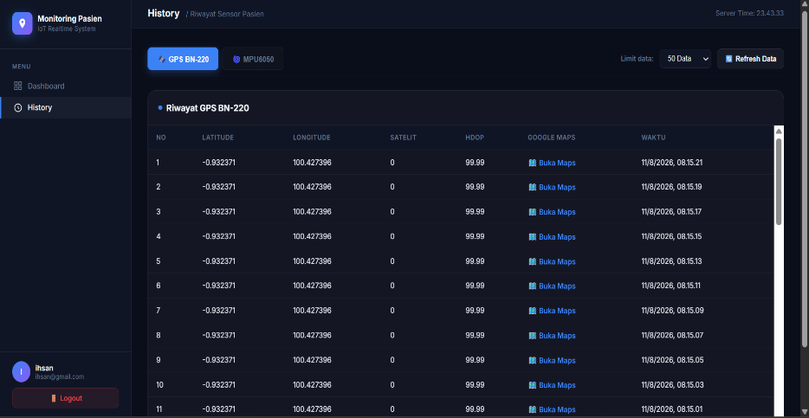
Gambar 3. 13 Tampilan History GPS BN-220
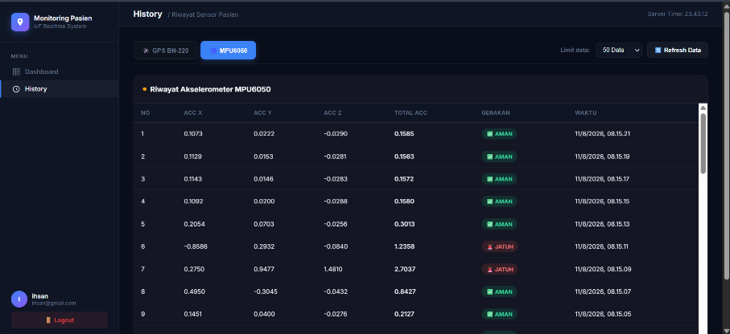
Gambar 3. 14 Tampilan History MPU6050

- Rancangan Elektronika
Perancangan elektronika bertujuan untuk menjelaskan hubungan antar komponen elektronik yang digunakan pada sistem monitoring lansia berbasis Internet of Things(IoT). Rancangan ini menunjukkan koneksi antara mikrokontroler ESP32 dengan sensor GPS BN-220 dan sensor MPU6050, serta komponen pendukung berupa baterai Li-Po 1200 mAh, modul charger TP4056, dan saklar. Perancangan elektronika digunakan sebagai acuan dalam proses perakitan perangkat agar setiap komponen dapat terhubung dengan benar dan sistem dapat bekerja sesuai dengan fungsinya.
- Rancangan ESP32, GPS BN-220, MPU6050, dan MLX90614
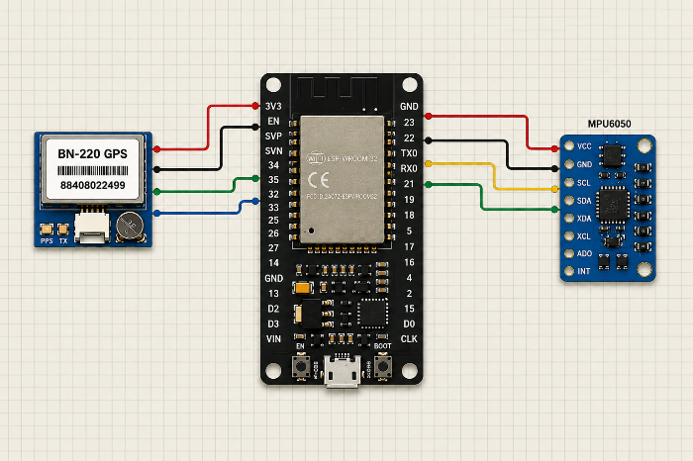
Gambar 3. 15 Rancangan Elektronika
Gambar 3.15 menunjukkan rangkaian koneksi antara mikrokontroler ESP32 dengan sensor GPS BN-220 dan MPU6050 serta rangkaian catu daya yang terdiri dari baterai Li-Po 1200 mAh, modul charger TP4056, dan saklar. ESP32 berfungsi sebagai pusat pengendali yang membaca data dari GPS BN-220 dan MPU6050, kemudian mengirimkan data monitoring ke backend melalui jaringan Wi-Fi menggunakan protokol MQTT melalui broker HiveMQ. Rincian koneksi antar komponen ditampilkan pada Tabel 3.3.
Tabel 3.3 Koneksi ESP32 dengan komponen lainnya.
No | Komponen | Pin Komponen | Terhubung ke ESP32 | Keterangan
1 | GPS BN-220 | VCC | 3V3 | Sumber tegangan
 |  | GND | GND | Ground
 |  | TX | GPIO16 (RX2) | Mengirim data GPS ke ESP32
 |  | RX | GPIO17 (TX2) | Menerima data dari ESP32
2 | MPU6050 | VCC | 3V3 | Sumber tegangan
 |  | GND | GND | Ground
 |  | SDA | GPIO21 | Jalur data I2C
 |  | SCL | GPIO22 | Jalur clock I2C

Dengan konfigurasi tersebut, ESP32 berfungsi sebagai pusat kendali yang mengintegrasikan pembacaan data lokasi dari GPS BN-220, data gerakan dari MPU6050 sebelum mengirimkan seluruh data ke backend Spring Boot Microservices melalui jaringan internet.
- Rancangan Basis Data
Perancangan basis data pada sistem monitoring pasien/lansia berbasis IoT ini menerapkan pola Database-per-Service yang selaras dengan arsitektur Spring BootMicroservices dan prinsip Domain-Driven Design (DDD). Setiap mikroservis mengelola penyimpanan datanya secara independen (loose coupling) pada database MySQL yang terisolasi. Hal ini menjamin bahwa perubahan skema pada satu layanan tidak akan mempengaruhi layanan lainnya.
Integrasi data koordinat dan status keselamatan pasien tidak lagi dihubungkan melalui foreign key fisik lintas database, melainkan dilakukan di tingkat aplikasi (application layer) melalui API Gateway dan divisualisasikan secara real-time pada dashboard Laravel.
Sistem monitoring ini terbagi ke dalam 3 (tiga)database utama sebagai berikut:

  - Entitas 1: db_auth
Tabel 3. 4 Struktur Tabel users
Nama Database : db_auth
Nama Tabel : users
Primary Key : id
Nama | Tipe Data | Keterangan
id | BIGINT | AUTO_INCREMENT
name | VARCHAR | Nama lengkap pengguna
email | VARCHAR | Alamat email unik untuk login
password | VARCHAR | Kata sandi
Role | VARCHAR | Hak akses pengguna
created_at | timestamp | Waktu pembuatan data user
updated_at | timestamp | Waktu perubahan data user
email_verified_at | timestamp | Waktu verifikasi email
remember_token | VARCHAR | Token untuk mengingat sesi masuk

  - Entitas 2: db_gps
Tabel 3. 5 Struktur Tabel gps_data
Nama Database : db_gps
Nama Tabel : gps_data
Primary Key : id
Nama | Tipe Data | Keterangan
id | BIGINT | AUTO_INCREMENT
latitude | DOUBLE | Koordinat lintang posisi pasien
longitude | DOUBLE | Koordinat bujur posisi pasien
satelit | INT | Jumlah satelit aktif yang terhubung
hdop | DOUBLE | Nilai presisi akurasi sinyal horizontal
maps_url | VARCHAR | Tautan peta digital Google Maps
timestamp | DATETIME | Waktu pencatatan koordinat GPS masuk

  - Entitas 3: db_mpu
Tabel 3. 6 Struktur Tabel mpu_data
Nama Database : db_mpu
Nama Tabel : mpu_data
Primary Key : id
Nama | Tipe Data | Keterangan
id | BIGINT | AUTO_INCREMENT
acc_x | DOUBLE | Nilai akselerasi sumbu X sensor
acc_y | DOUBLE | Nilai akselerasi sumbu Y sensor
acc_z | DOUBLE | Nilai akselerasi sumbu Z sensor
gerakan | VARCHAR | Status kondisi pasien ('JATUH' atau 'AMAN')
timestamp | DATETIME | Waktu pencatatan data status sensor

  - ERD (Entity Relationship Diagram>
Gambar tersebut menunjukkan rancangan struktur database yang digunakan pada Sistem Monitoring Pasien Jarak Jauh Berbasis Internet of Things(IoT)Wearable. Perancangan database disusun berdasarkan pembagian domain pada arsitektur microservices, sehingga setiap layanan memiliki tanggung jawab dalam mengelola data sesuai dengan domainnya.
Database db_auth digunakan oleh Auth-Service untuk mengelola data pengguna, seperti nama, email, password, dan hak akses pengguna. Selanjutnya, database db_gps digunakan oleh BN220-Service untuk menyimpan data lokasi yang diperoleh dari sensor GPS BN-220, seperti nilai latitude, longitude, jumlah satelit, dan nilai HDOP.
Database db_mpu digunakan oleh MPU-Service untuk menyimpan data pergerakan dari sensor MPU6050, meliputi nilai percepatan pada sumbu X, Y, dan Z serta status kondisi pasien, seperti NORMAL atau JATUH. Pemisahan database berdasarkan domain dilakukan untuk menjaga batas tanggung jawab masing-masing microservice dan mendukung pengembangan sistem secara terpisah.
.
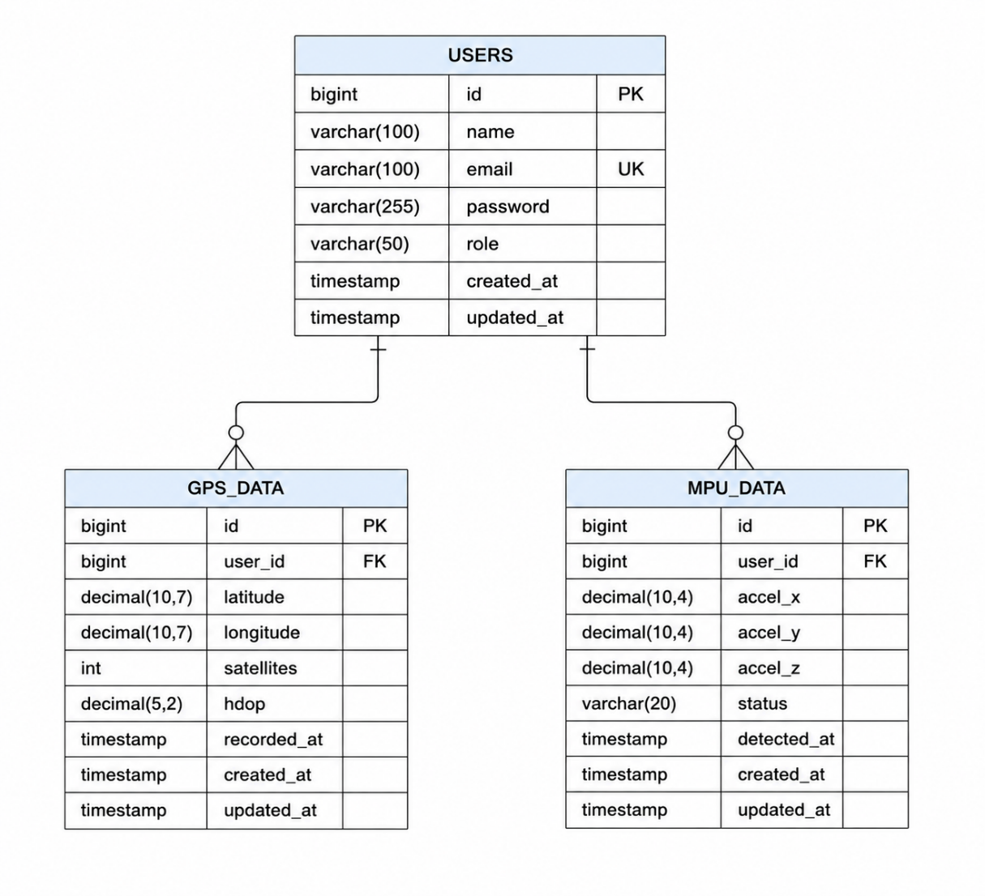
Gambar 3. 16 Rancangan Basis Data

- Rancangan API Specification
REST API digunakan sebagai media interaksi dan pertukaran data antar komponen microservice melalui protokol HTTP dan API Gateway. Berikut adalah spesifikasi teknis API untuk masing-masing domain layanan:
  - API Specification -Auth-Service (Domain Pengguna)
- Endpoint 1:User Login
    - HTTP Method: POST
    - Path URL: /api/auth/login
    - Deskripsi: Digunakan untuk autentikasi user pengasuh untuk masuk ke dashboard.
    - Request Body (JSON):
{
"email": "ihsan@example.com",
"password": "password123"
}
    - Response Sukses (HTTP 200 OK):
{
"token": "eyJhbGciOiJIUzI1NiIsInR5cCI6IkpXVCJ9...",
"tokenType": "Bearer",
"user": {
"id": 1,
"name": "Muhammad Ihsan",
"email": "ihsan@example.com",
"role": "USER"
}
}
    - Response Gagal (HTTP 400 Bad Request):
{
"error": "Email atau password salah"
}
- Endpoint 2: User Registration
    - HTTP Method): POST
    - Path URL: /api/auth/register
    - Deskripsi: Digunakan untuk mendaftarkan akun baru ke database db_auth.
    - Request Body (JSON):
{
"name": "Muhammad Ihsan",
"email": "ihsan@example.com",
"password": "password123"
}
    - Response Sukses (HTTP 200 OK):
{
"token": "eyJhbGciOiJIUzI1NiIsInR5cCI6IkpXVCJ9...",
"tokenType": "Bearer",
"user": {
"id": 1,
"name": "Muhammad Ihsan",
"email": "ihsan@example.com",
"role": "USER"
}
}

  - API Specification -Bn220-Service(Domain Monitoring Lokasi)
- Endpoint 1: Simpan Koordinat GPS
    - HTTP Method: POST
    - Path URL: /api/gps
    - Deskripsi:Digunakan untuk mencatat data koordinat baru dari perangkat GPS BN-220.
    - Request Body (JSON):
{
"latitude": -0.950220,
"longitude": 100.353450,
"satelit": 8,
"hdop": 1.2
}
    - Response Sukses (HTTP 200 OK):
{
"id": 45,
"latitude": -0.950220,
"longitude": 100.353450,
"satelit": 8,
"hdop": 1.2,
"mapsUrl": "https: //www. google.com/maps?q=-0.950220,100.353450",
"timestamp": "2026-08-17T16:20:00"
}
- Endpoint 2: Ambil Koordinat Terakhir
    - HTTP Method: GET
    - Path URL: /api/gps/latest
    - Deskripsi:Mengembalikan posisi geografis terkini pasien untuk dipetakan pada dashboard utama.
    - Response Sukses (HTTP 200 OK):
{
"id": 45,
"latitude": -0.950220,
"longitude": 100.353450,
"satelit": 8,
"hdop": 1.2,
"mapsUrl": "https: //www. google.com/maps?q=-0.950220,100.353450",
"timestamp": "2026-08-17T16:20:00"
}
- Endpoint 3: Ambil Riwayat Koordinat dengan Batas
    - HTTP Method: GET
    - Path URL:/api/gps/history/{limit}
    - Deskripsi: Memperoleh riwayat koordinat spasial berdasarkan parameter limit (contoh: /api/gps/history/10).
    - Response Sukses (HTTP 200 OK):
[
{
"id": 45,
"latitude": -0.950220,
"longitude": 100.353450,
"satelit": 8,
"hdop": 1.2,
"mapsUrl": "https: //www. google.com/maps?q=-0.950220,100.353450",
"timestamp": "2026-08-17T16:20:00"
}
]
3. API Specification -Mpu-Service(Domain Deteksi Jatuh)
- Endpoint 1: Simpan Nilai Akselerasi
    - HTTP Method: POST
    - Path URL:/api/mpu
    - Deskripsi: Digunakan untuk menyimpan data akselerasi pergerakan baru dari MPU6050.
    - Request Body (JSON):
{
"accX": 0.1230,
"accY": -0.4730,
"accZ": -0.8880
}
    - Response Sukses (HTTP 200 OK):
{
"id": 120,
"accX": 0.1230,
"accY": -0.4730,
"accZ": -0.8880,
"gerakan": "AMAN",
"timestamp": "2026-08-17T16:20:00"
}
- Endpoint 2: Ambil Data Status Pergerakan Terakhir
    - HTTP Method: GET
    - Path URL:/api/mpu/latest
    - Deskripsi: Mengambil status keselamatan terbaru lansia ('JATUH' / 'AMAN').
    - Response Sukses (HTTP 200 OK):
{
"id": 121,
"accX": 2.4500,
"accY": 1.1000,
"accZ": -1.3500,
"gerakan": "JATUH",
"timestamp": "2026-08-17T16:21:00"
}
4. API Specification -NotifTele-Service(Domain Notifikasi)
- Endpoint 1: Simpan Nilai Akselerasi
    - HTTP Method: POST
    - Path URL:/api/notif/fail
    - Deskripsi: Mengirim pesan peringatan jatuh secara real-time ke bot chat Telegram perwakilan keluarga.
    - Request Body (JSON):
{
"lat": -0.950220,
"lng": 100.353450,
"mapsUrl": "https: //www. google.com/maps?q=-0.950220,100.353450",
"totalAcc": 2.9160
}
    - Response Sukses (HTTP 200 OK):
{
"status": "SENT",
"message": "Peringatan jatuh telah terkirim ke Telegram.",
"timestamp": "2026-08-17T16:21:05"
}
    - Response Cooldown(HTTP 429 Too Many Requests):
{
"status": "SKIPPED",
"message": "Pengiriman dilewati untuk mencegah spam. Cooldown masih aktif.",
"timestamp": "2026-08-17T16:21:10"
}

BAB IV
IMPLEMENTASI DAN PENGUJIAN
- Implementasi
Bagian ini menjelaskan proses implementasi dari sistem monitoring pasien/lansia berbasis Internet of Things(IoT) yang telah dirancang. Implementasi sistem ini dibagi menjadi beberapa tahapan penting, meliputi perakitan perangkat keras wearable berbasis mikrokontroler ESP32, pemrograman modul IoT menggunakan Arduino IDE dengan konsep multitasking FreeRTOS, pembangunan backend berbasis arsitektur Spring Boot Microservices yang menerapkan pola Domain-Driven Design (DDD), implementasi Node.js MQTT Bridge, perancangan database MySQL, deployment infrastruktur cloud menggunakan Docker Compose pada server Amazon Web Services (AWS EC2), serta pengembangan dashboard monitoringreal-time berbasis framework Laravel yang diintegrasikan dengan peta interaktif.
Tahapan integrasi data dimulai dari pembacaan data koordinat oleh sensor GPS BN-220 dan deteksi gerakan/jatuh oleh sensor MPU6050 pada ESP32. Data tersebut dipublikasikan secara real-time via protokol MQTT ke broker Mosquitto di cloud AWS EC2. MQTT Bridge kemudian menangkap pesan tersebut dan menyimpannya langsung ke database MySQL. Layanan microservices bertindak sebagai penyedia data sejarah dan status terbaru melalui REST API, yang diakses oleh dashboard Laravel untuk ditampilkan secara visual kepada pengguna (keluarga/tenaga medis).

- Implementasi Perangkat Keras
Perangkat keras yang dirancang pada sistem wearable monitoring ini terdiri atas beberapa komponen utama yang dikemas dalam bentuk modul portabel. Komponen-komponen tersebut meliputi ESP32 sebagai mikrokontroler pemroses utama, sensor GPS BN-220 untuk melacak koordinat lokasi, sensor MPU6050 untuk mendeteksi akselerasi/guncangan jatuh, baterai Li-ion 18650 sebagai catu daya portabel, modul TP4056 sebagai pengontrol pengisian daya dan proteksi baterai, serta saklar push button (latching switch) sebagai pemutus/penghubung daya utama.

- GPS BN-220
Sensor GPS BN-220 digunakan untuk melacak koordinat geografis (latitude dan longitude) serta parameter kualitas sinyal satelit (jumlah satelit aktif dan nilai HDOP) dari pasien secara real-time. Modul ini berkomunikasi dengan mikrokontroler ESP32 menggunakan antarmuka serial UART(Universal Asynchronous Receiver-Transmitter). Rangkaian koneksi fisik antara GPS BN-220 dan ESP32 dapat dilihat pada Gambar 4.1.

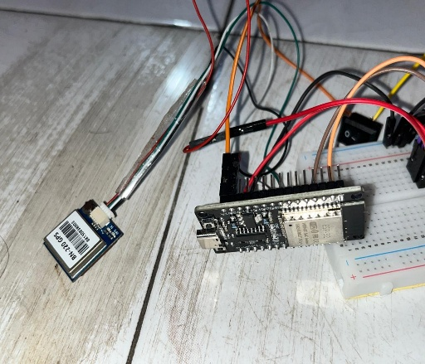
Gambar 4.1 Rangkaian Sensor GPS BN-220
Konfigurasi pin koneksi sebagai berikut:
VCC → 3.3V / VIN
GND → GND
TX → GPIO16 (RX2)
RX → GPIO17 (TX2)
Melalui konfigurasi tersebut, ESP32 membaca data koordinat lokasi dari sensor GPS BN-220, kemudian mengirimkan data tersebut ke backend Spring Boot Microservices melalui REST API untuk disimpan ke database dan ditampilkan pada dashboard monitoring.

- Sensor MPU6050
Sensor MPU6050 merupakan sensor inersia 6-axis yang mengintegrasikan akselerometer 3-axis dan giroskop 3-axis dalam satu chip tunggal. Sensor ini berfungsi mendeteksi percepatan linier dan orientasi sudut tubuh pasien guna mengidentifikasi kejadian jatuh (fall detection). MPU6050 berkomunikasi dengan ESP32 melalui bus I2C(Inter-Integrated Circuit). Rangkaian koneksi fisik MPU6050 dengan ESP32 dapat dilihat pada Gambar 4.2.

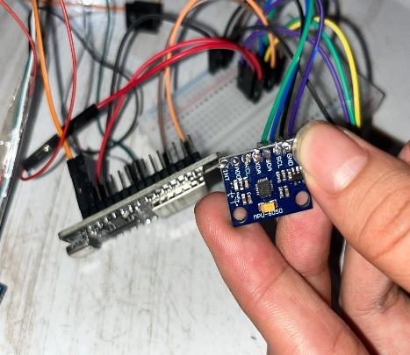
Gambar 4.2 Rangkaian Sensor MPU6050
Konfigurasi pin koneksi:
VCC → 3.3V
GND → GND
SDA → GPIO21 (SDA)
SCL → GPIO22 (SCL)
ESP32 membaca data percepatan dan orientasi dari sensor MPU6050 secara berkala. Data tersebut kemudian diproses untuk menentukan status aman atau jatuh, selanjutnya dikirim ke backend untuk disimpan dan ditampilkan pada dashboard monitoring.

- Baterai Li-ion 18650
Baterai Lithium-ion tipe 18650 dengan kapasitas standar (biasanya 2200mAh hingga 3400mAh) digunakan sebagai sumber daya utama sistem wearable. Baterai ini menghasilkan tegangan nominal sebesar 3,7V (dan mencapai 4,2V saat terisi penuh), yang sangat ideal untuk menyuplai daya perangkat mikrokontroler agar dapat bekerja secara portabel dan fleksibel saat dikenakan oleh pasien dalam aktivitas sehari-hari. Hubungan baterai dengan modul pengelola daya dapat dilihat pada Gambar 4.3.

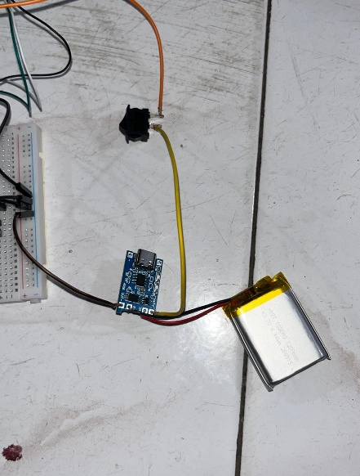
Gambar 4.3 Rangkaian Baterai Li-ion 18650
Konfigurasi pin koneksi servo motor:
Kutub + → B+ (Battery Positive)
Kutub - → B- (Battery Negative)
Baterai akan menyuplai daya ke ESP32 melalui modul charger TP4056 sehingga perangkat dapat digunakan secara berkelanjutan.

- Modul Charger TP4056
Modul TP4056 digunakan sebagai pengendali pengisian daya baterai (charging manager) sekaligus sirkuit proteksi baterai Li-ion 18650. Modul ini dilengkapi dengan konektor USB Type-C untuk pengisian daya dari adaptor eksternal 5V, serta IC proteksi terintegrasi (seperti DW01A dan FS8205A) yang berfungsi mengamankan baterai dari kondisi pengisian berlebih (overcharge), pengosongan berlebih (overdischarge), dan hubungan singkat (short circuit). Sambungan keluaran TP4056 ke beban dihubungkan lewat saklar menuju ESP32.

- Push Button
Latching push button digunakan sebagai saklar fisik ON/OFF utama untuk memutus dan menghubungkan aliran arus listrik dari baterai menuju pin VIN mikrokontroler ESP32. Dengan adanya saklar ini, pengguna dapat dengan mudah mematikan perangkat wearable saat sedang tidak digunakan untuk menghemat energi baterai tanpa perlu mencopot koneksi kabel baterai secara manual. Koneksi rangkaian daya ini secara utuh ditunjukkan pada Gambar 4.4.

Gambar 4.4 Rangkaian Push Button

Konfigurasi pin koneksi servo motor:
[ TP4056 OUT+ ] → [ Push Button ] → [ ESP32 VIN ]
[ TP4056 OUT- ] → [ ESP32 GND ]
Ketika push button ditekan, arus listrik dari baterai akan mengalir menuju ESP32 sehingga perangkat mulai melakukan inisialisasi sensor dan menjalankan proses monitoring.

- Pemrograman Mikrokontroler
Mikrokontroler ESP32 diprogram menggunakan Arduino IDE berbasis bahasa pemrograman C++. Kode program dirancang menggunakan penjadwalan tugas multitasking (FreeRTOS) bawaan ESP32 untuk membagi beban kerja mikroprosesor ke dalam dua core (dual-core processing). Core 1 difokuskan untuk tugas akuisisi data sensor yang bersifat non-blocking (membaca GPS dan MPU6050 secara berkala), sedangkan Core 0 dikhususkan untuk tugas komunikasi jaringan (mengelola koneksi WiFi, koneksi broker MQTT, dan melakukan publish data sensor).

- Source code sensor GPS BN-220
// Kode Program 4.1: Dekode Data GPS BN-220
#include <TinyGPS++.h>
TinyGPSPlus gps;
HardwareSerial GPS_Serial(2); // Menggunakan UART2
void setup() {
// Inisialisasi UART2 pada baud rate 9600, RX=pin 16, TX=pin 17
GPS_Serial.begin(9600, SERIAL_8N1, 16, 17);
}
void loop() {
// Membaca karakter mentah dari GPS secara non-blocking
while (GPS_Serial.available()) {
char c = GPS_Serial.read();
gps.encode(c); // Dekode kalimat NMEA
}
// Verifikasi validitas data lokasi
if (gps.location.isValid()) {
double latitude = gps.location.lat();
double longitude = gps.location.lng();
int satelit = gps.satellites.value();
double hdop = gps.hdop.hdop();
// Data siap dikirim jika terdapat perubahan/pembaruan waktu
}
}

Pembacaan data dari modul GPS BN-220 dilakukan menggunakan library TinyGPS++. Data karakter mentah NMEA yang dikirim oleh modul GPS melalui komunikasi serial hardware UART2 dibaca secara berkelanjutan di dalam loop program kemudian di kode menggunakan fungsi gps. encode(). Potongan kode pembacaan GPS BN-220

- Source code sensor MPU6050
// Kode Program 4.2: Pembacaan MPU6050 dan Logika Deteksi Jatuh
#include <Wire.h>
#define MPU_ADDR 0x68

float offX = 0, offY = 0, offZ = 0; // Baseline kalibrasi gravitasi
const float MOTION_THRESHOLD = 2.50f; // Batas deteksi akselerasi kasar (g)
const int MOTION_CONFIRM_COUNT = 3; // Konfirmasi 3 sampel berturut-turut
int aboveThresholdStreak = 0;
bool fallDetectedInWindow = false;
float lastAccX = 0, lastAccY = 0, lastAccZ = 0;

void mpuWakeUp() {
Wire.beginTransmission(MPU_ADDR);
Wire.write(0x6B); // Register PWR_MGMT_1
Wire.write(0x00); // Wake up
Wire.endTransmission(true);
delay(100);
}

void mpuReadAccel(float &ax, float &ay, float &az) {
Wire.beginTransmission(MPU_ADDR);
Wire.write(0x3B); // Register ACCEL_XOUT_H
Wire.endTransmission(false);
Wire.requestFrom(MPU_ADDR, 6, 1);

int16_t rawX = (Wire.read() << 8) | Wire.read();
int16_t rawY = (Wire.read() << 8) | Wire.read();
int16_t rawZ = (Wire.read() << 8) | Wire.read();

// Sensitivitas ±2g -> Pembagi 16384 LSB/g
ax = rawX / 16384.0f - offX;
ay = rawY / 16384.0f - offY;
az = rawZ / 16384.0f - offZ;
}

void mpuSampleMotion() {
float ax, ay, az;
mpuReadAccel(ax, ay, az);

// Hitung perubahan akselerasi (delta) antarsampel
float diffX = ax - lastAccX;
float diffY = ay - lastAccY;
float diffZ = az - lastAccZ;

lastAccX = ax; lastAccY = ay; lastAccZ = az;

// Magnitude dari vektor selisih akselerasi
float deltaMag = sqrtf(diffX * diffX + diffY * diffY + diffZ * diffZ);

if (deltaMag > MOTION_THRESHOLD) {
aboveThresholdStreak++;
if (aboveThresholdStreak >= MOTION_CONFIRM_COUNT) {
fallDetectedInWindow = true; // Pasien terindikasi jatuh
}
} else {
aboveThresholdStreak = 0;
}
}

Pembacaan data akselerometer dari sensor MPU6050 dilakukan secara direct register read menggunakan protokol I2C standar tanpa bergantung pada library eksternal berlebih demi mempercepat proses eksekusi program. Deteksi gerak jatuh (fall detection) dirancang menggunakan prinsip selisih percepatan linier (delta akselerasi) pada tiga sumbu ($X,Y,Z$) untuk mengompensasi efek rotasi konstan dan gravitasi bumi. Sistem melakukan pengambilan sampel (sampling) MPU6050 setiap 100 milidetik. Algoritma kalibrasi awal dijalankan saat booting dengan mengukur 200 sampel rata-rata baseline gravitasi ($offX,offY,offZ$) untuk mengurangi noise ketika perangkat diam. Potongan kode pembacaan dan logika deteksi jatuh.
- Source code Protokol MQTT dan Task FreeRTOS Core
// Kode Program 4.3: Publikasi MQTT dan Task FreeRTOS Core 0
#include <WiFi.h>
#include <PubSubClient.h>

#define TOPIC_GPS "pasien/gps/ta_pbl"
#define TOPIC_MPU "pasien/mpu/ta_pbl"

WiFiClient espWifiClient;
PubSubClient mqtt(espWifiClient);
String mqttBrokerIP = "54.80.25.12"; // Contoh IP AWS EC2

void publishGpsData(double lat, double lng, int sat, double hdop) {
if (!mqtt.connected()) return;
String payload = "{\"latitude\": " + String(lat, 6) +
", \"longitude\": " + String(lng, 6) +
", \"satelit\": " + String(sat) +
", \"hdop\": " + String(hdop, 2) + "}";
mqtt.publish(TOPIC_GPS, payload.c_str());
}

void publishMpuData(float accX, float accY, float accZ, bool jatuh) {
if (!mqtt.connected()) return;
String payload = "{\"accX\": " + String(accX, 4) +
", \"accY\": " + String(accY, 4) +
", \"accZ\": " + String(accZ, 4) +
", \"jatuh\": " + String(jatuh? "true": "false") + "}";
mqtt.publish(TOPIC_MPU, payload.c_str());
}

void mqttTask(void * parameter) {
for (;;) {
// Logika Auto-Reconnect WiFi
if (WiFi.status()!= WL_CONNECTED) {
WiFi.disconnect();
WiFi.begin();
int retry = 0;
while (WiFi.status()!= WL_CONNECTED && retry < 20) {
vTaskDelay(pdMS_TO_TICKS(500));
retry++;
}
}

// Logika Auto-Reconnect MQTT Broker
if (WiFi.status() == WL_CONNECTED &&!mqtt.connected()) {
String clientId = "ESP32-Pasien-" + String((uint32_t)ESP.getEfuseMac(), HEX);
if (mqtt.connect(clientId.c_str())) {
Serial.println("[MQTT] Terhubung!");
} else {
vTaskDelay(pdMS_TO_TICKS(3000));
continue;
}
}

mqtt.loop(); // Menjaga koneksi MQTT tetap aktif

// Cek data baru dari data sharing mutex, kemudian kirim ke MQTT broker
// (Logika pembacaan sharedData dilindungi mutex xSemaphoreTake)

vTaskDelay(pdMS_TO_TICKS(100)); // Periksa setiap 100ms
}
}

Untuk menjamin komunikasi data sensor berlangsung secara cepat, andal, dan tidak mengganggu proses akuisisi sensor (non-blocking), ESP32 menggunakan pustaka PubSubClient untuk mengirimkan data sensor ke broker MQTT di server awan. Seluruh logika koneksi WiFi, pemeliharaan sesi MQTT (keep-alive), deteksi kegagalan koneksi, koneksi ulang otomatis (auto-reconnect), dan pengiriman data dijalankan sebagai proses latar belakang(background task) FreeRTOS bernama mqttTask yang dipaku pada Core 0. Komunikasi data menggunakan format JSON dan dipublikasikan secara asinkron setiap 2 detik. Potongan kode pengiriman data MQTT dan konfigurasi FreeRTOS

- Penggunaan WiFiManager untuk Konfigurasi Dinamis
Sistem ini mengimplementasikan library WiFi Manager dan Preferences internal ESP32untuk menghindari hardcoding kredensial SSID/password WiFi dan IP Address Broker MQTT di dalam source code mikrokontroler ESP32 akan beroperasi sebagai Access Point(AP) dengan SSID bernama "ESP32_Config_Portal".

- Implementasi Basis Data
Sistem ini menggunakan server basis data relasional MySQL versi 8.0 dengan nama skema TA-Pasien untuk menampung seluruh informasi sistem. Perancangan skema database didesain dengan meminimalkan redundansi data melalui prinsip normalisasi, serta menerapkan relasi integritas referensial (foreign key) untuk menghubungkan data historis dengan pengguna. Struktur skema database dirancang melalui script inisialisasi SQL(setup_database.sql) yang otomatis dieksekusi saat container MySQL dijalankan.
Tabel utama yang dibuat dalam sistem database TA-Pasien adalah sebagai berikut:
- Tabel users
Tabel users digunakan untuk mengelola data akun pengguna yang memiliki hak akses masuk ke dashboard pemantauan, seperti administrator medis maupun perwakilan keluarga lansia. Tabel ini menyimpan kredensial autentikasi berupa email dan password terenkripsi (BCrypt).4.5.
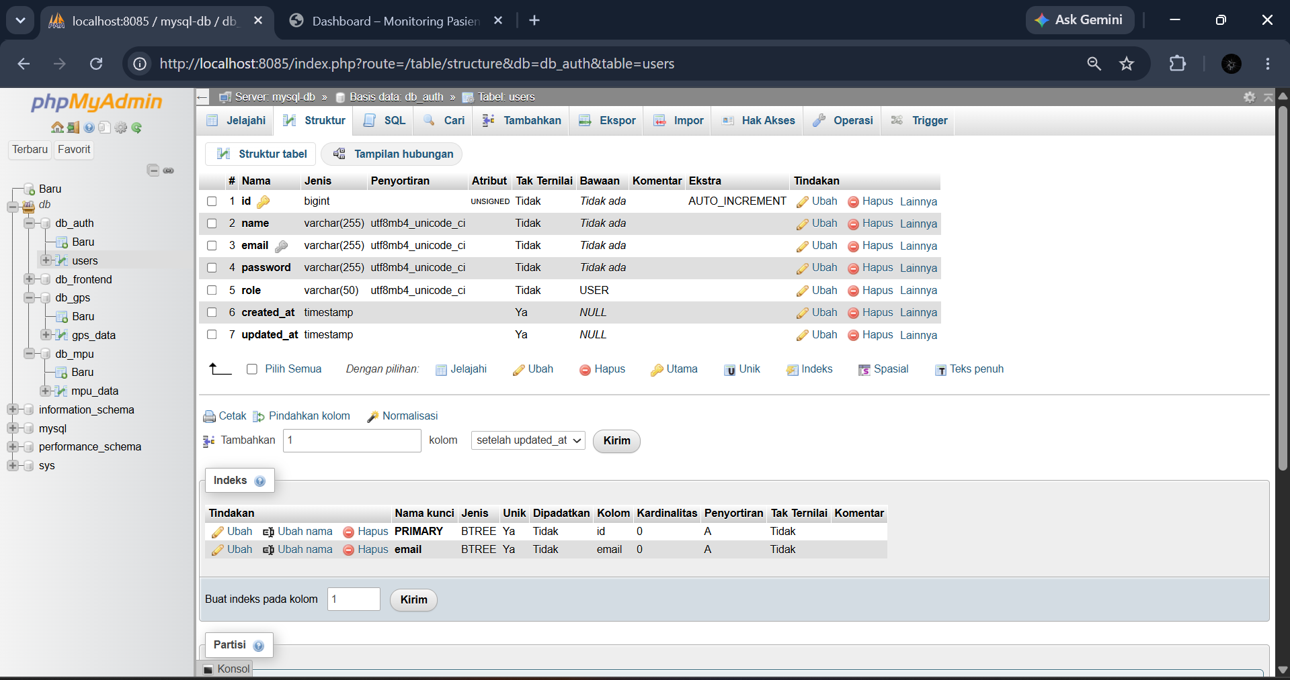
Gambar 4.5 Struktur Tabel users

- Tabel gps_data
Tabel gps_data berfungsi untuk menampung rekaman histori data spasial koordinat geolokasi lansia yang diperoleh dari sensor GPS BN-220 secara periodik. Struktur tabel dapat dilihat pada Gambar 4.6.
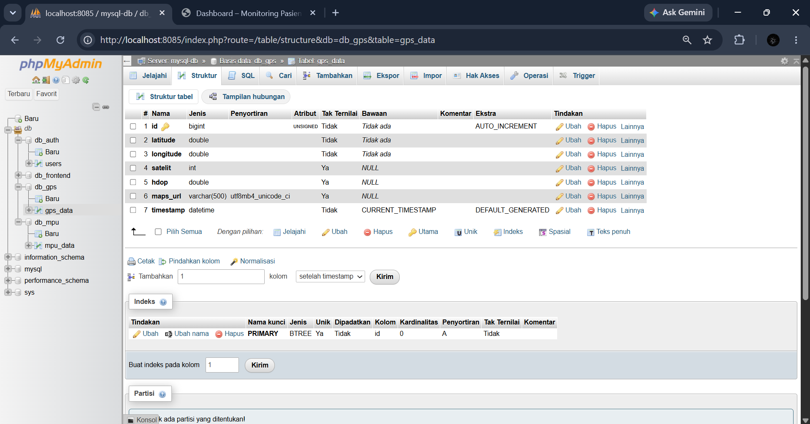
Gambar 4.6 Struktur Tabel gps_data

- Tabel mpu_data
Tabel mpu_data digunakan untuk menyimpan data histori akselerasi sensor MPU6050 serta hasil klasifikasi kondisi gerakan fisik pasien (apakah dalam keadaan aman atau jatuh). Struktur tabel dapat dilihat pada Gambar 4.7.
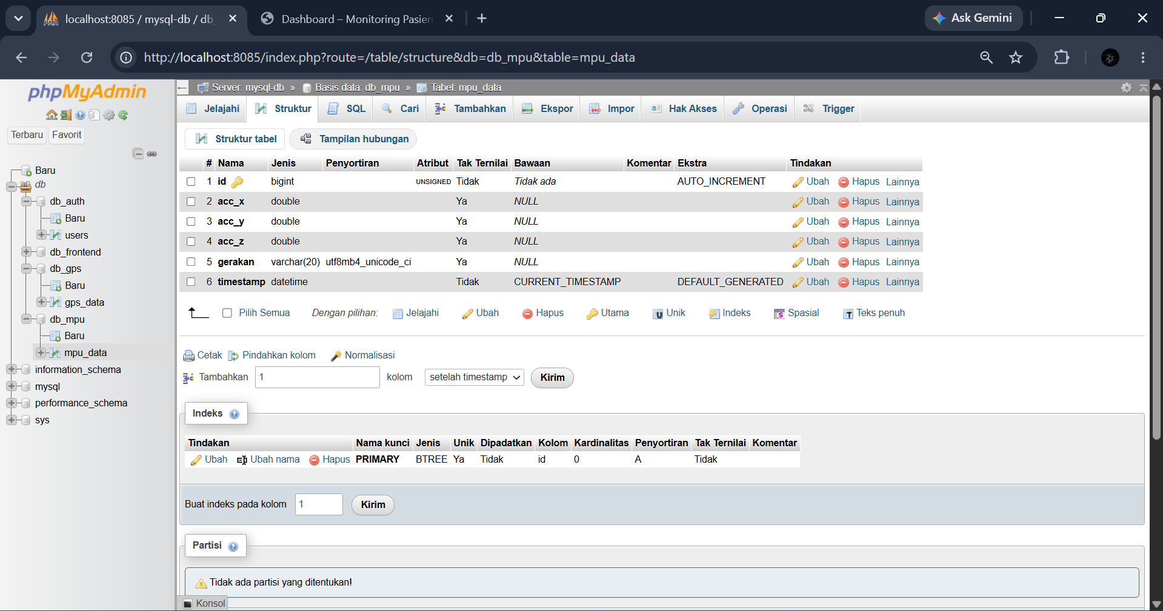
Gambar 4.7 Struktur Tabel mpu_data

- Implementasi Microservices
- Microservices
Arsitektur backend dibangun dengan konsep berorientasi layanan mikro (microservices) menggunakan framework Spring Boot (bahasa Java) dan Spring Cloud. Pemisahan komponen mikroservis bertujuan meningkatkan stabilitas sistem, modularitas kode, kemudahan skalabilitas secara horizontal, dan isolasi kegagalan layanan (fault isolation). Sisi penerimaan data IoT menggunakan Node.js MQTT Bridge yang bertindak sebagai jembatan berkinerja tinggi untuk mengonsumsi data dari broker MQTT ke database MySQL.
- Struktur Microservices
Tabel 4. 1 Struktur Microservice
Nama Folder | Nama Layanan | Fungsi
ApiGateway-Service | API Gateway | Pintu gerbang utama REST API untuk merouting dan mengamankan semua panggilan dari dashboard Laravel ke mikroservis internal.
EurekaServer-Service | Eureka Discovery Server | Layanan registri penemu mikroservis (service discoveryregistry).
Auth-Service | Authentication Service | Menangani otentikasi (registrasi, login, pembuatan token JWT) pengguna.
Bn220-Service | GPS Data Service | Mengelola penyajian data geolokasi terbaru dan riwayat koordinat GPS pasien dari database.
Mpu-Service | MPU6050 Data Service | Mengelola penyajian data riwayat akselerasi dan status kejadian jatuh pasien dari database.
Web-Frontend | Laravel Dashboard | Antarmuka grafis pemantauan real-time berbasis Laravel Web.
MQTT-Bridge | Node.js MQTT Bridge | Listener asinkron berbasis Node.js yang melakukan subscribe ke topik broker MQTT dan menyimpannya secara efisien ke MySQL.
docker-compose.yml | Docker orchestrator | Menjalankan semua layanan sekaligus dalam satu jaringan menggunakan docker.

- Docker dan Dockerfile
Seluruh mikroservis Java Spring Boot dibungkus ke dalam container Docker untuk menjamin konsistensi lingkungan jalannya program (runtime environment). Masing-masing mikroservis memiliki berkas Dockerfile yang menggunakan metode multi-stage build untuk mengoptimalkan ukuran image final. Kode Program 4.4 menunjukkan konfigurasi Dockerfile yang digunakan untuk membangun dan menjalankan layanan microservices Java.:
# Kode Program 4.4: Dockerfile Multi-stage Build Layanan Mikroservis Java (Spring Boot)
# Stage 1: Build JAR menggunakan Maven dan JDK 17
FROM maven:3.9.6-eclipse-temurin-17-alpine AS build
WORKDIR /app
COPY pom.xml.
RUN mvn dependency: go-offline -B
COPY src./src
RUN mvn package -DskipTests -B

# Stage 2: Menjalankan aplikasi dengan JRE 17 yang ringan
FROM eclipse-temurin:17-jre-alpine
WORKDIR /app
COPY --from=build /app/target/*.jar app.jar
EXPOSE 8082
ENTRYPOINT ["java", "-jar", "app.jar"]

Sementara untuk MQTT Bridge berbasis Node.js, pembungkusan container dilakukan menggunakan Dockerfile berbasis node:18-alpine yang diatur untuk meminimalkan resource footprint pada CPU dan RAM di server awan AWS EC2.
# Kode Program 4.5: Dockerfile Layanan Node.js MQTT Bridge
FROM node:18-alpine
WORKDIR /app
COPY package*.json./
RUN npm install --production
COPY..
EXPOSE 3001
CMD ["npm", "start"]

- Implementasi Server Cloud
Deployment sistem server dilakukan di awan memanfaatkan instans mesin virtual Amazon Elastic Compute Cloud(AWS EC2) dengan sistem operasi Ubuntu Server 22.04 LTS. Seluruh layanan dijalankan secara simultan menggunakan orkestrasi Docker Compose.
- Arsitektur Server Cloud
Gambar 4.8 memperlihatkan rancangan arsitektur deployment sistem pada server AWS EC2 secara menyeluruh.
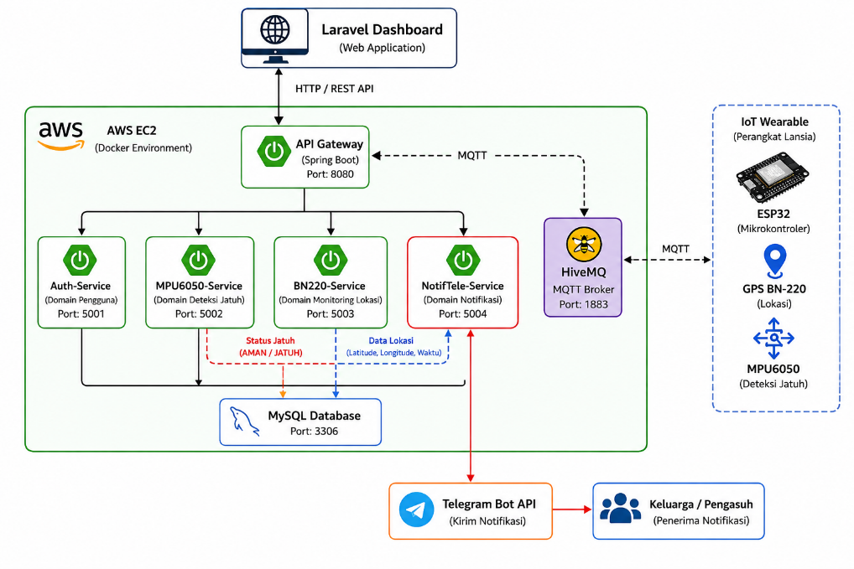
Gambar 4.8 Arsitektur Server Cloud
Sistem dijalankan dalam jaringan internal terisolasi bernama iot-network. Satu-satunya pintu masuk request HTTP dari luar server untuk mengakses UI web dashboard dipetakan melalui port 80 menggunakan web server Nginx (frontend-nginx), sedangkan API Gateway melayani akses data terintegrasi pada port 8080, dan Mosquitto broker menerima pesan MQTT pada port 1883.

- Desain Layanan Berbasis Container
Security Group pada AWS EC2 dikonfigurasi sebagai firewall virtual untuk menyaring lalu lintas data masuk (inbound rules) dan keluar (outbound rules). Tabel 4.2 mendefinisikan daftar aturan Inbound Port yang dibuka untuk instans EC2. Tabel 4.1 Konfigurasi Port Keamanan (Security Group Inbound Rules) AWS

Tabel 4.2 Struktur Layanan Container Sistem
port | Sumber (Source) | Protokol | Fungsi
22 | 0.0.0.0/0 | TCP | Akses SSH untuk administrasi terminal server jarak jauh.
80 | 0.0.0.0/0 | TCP | Port HTTP untuk mengakses Web Dashboard Laravel.
8080 | 0.0.0.0/0 | TCP | Port API Gateway mikroservis (Spring CloudGateway).
8761 | 0.0.0.0/0 | TCP | Port dashboard manajemen Eureka Discovery Server.
8085 | 0.0.0.0/0 | TCP | Port manajemen database phpMyAdmin.
1883 | 0.0.0.0/0 | TCP | Port komunikasi protokol MQTT broker Mosquitto.
3306 | 0.0.0.0/0 | TCP | Port MySQL untuk keperluan migrasi basis data (opsional).

- Implementasi Menggunakan Docker
Containerization merupakan metode virtualisasi ringan yang memungkinkan aplikasi beserta dependensinya dijalankan dalam satu container terisolasi. Berbeda dengan mesin virtual, container berbagi kernel host sehingga lebih efisien. Pada proyek ini, Docker digunakan untuk menjaga konsistensi lingkungan antara pengembangan dan produksi.
Sebelum deployment ke server, seluruh service diuji secara lokal menggunakan Docker Desktop dengan menjalankan perintah pada direktori yang berisi file docker-compose.yml. Hasil tampilan menjalankan uji secara lokal menggunakan Docker Desktop pada Gambar 4.9.
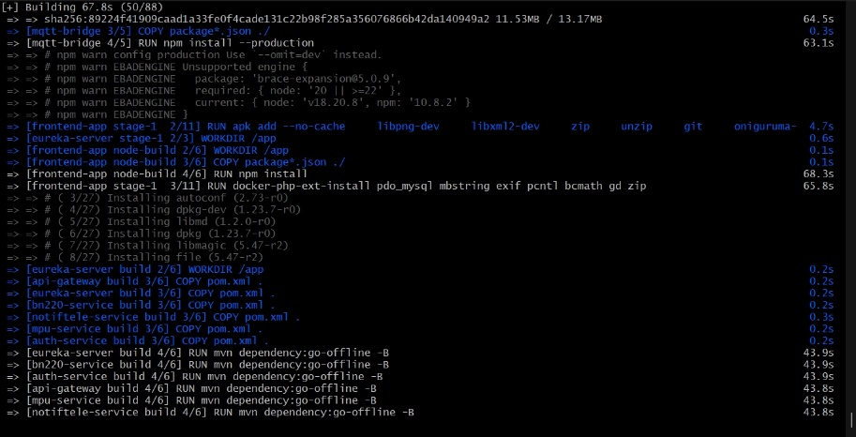
Gambar 4.9 Proses Build Container di Lingkungan Lokal
Setelah build, seluruh container terpantau aktif di Docker Desktop beserta pemetaan portnya. Kondisi seluruh container yang berjalan secara lokal dapat dilihat pada Gambar 4.10.
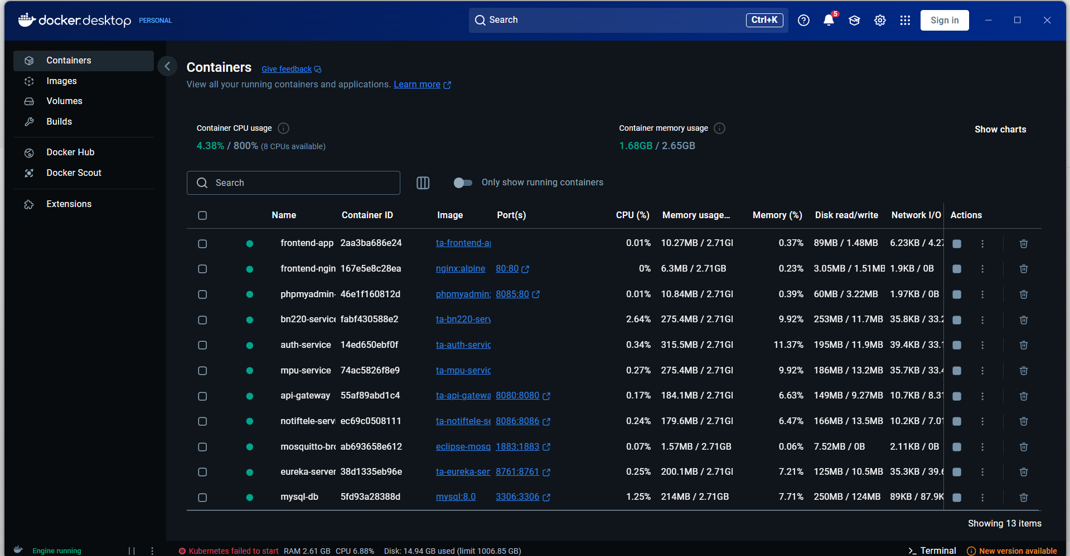
Gambar 4.10 Seluruh Container Berjalan Lokal Melalui
Docker Desktop.
- Implementasi Deployment pada Server Cloud(AWS EC2)
Selanjutnya mengimplementasikan ke dalam server cloud menggunakan Amazon Web Services (AWS) melalui instans AmazonElastic ComputeCloud (EC2) sebagai server utama. Seluruh layanan dijalankan dalam container Docker, dengan proses meliputi pembuatan instans, konfigurasi keamanan, instalasi, hingga deployment menggunakan Docker Compose.
- Login dan Akses AWS Console
Proses implementasi dimulai dengan mengakses AWS Management Console menggunakan akun terdaftar, kemudian pengguna diarahkan ke dashboard utama yang menampilkan berbagai layanan AWS. Tampilan halaman login AWS dapat dilihat pada Gambar 4.11.
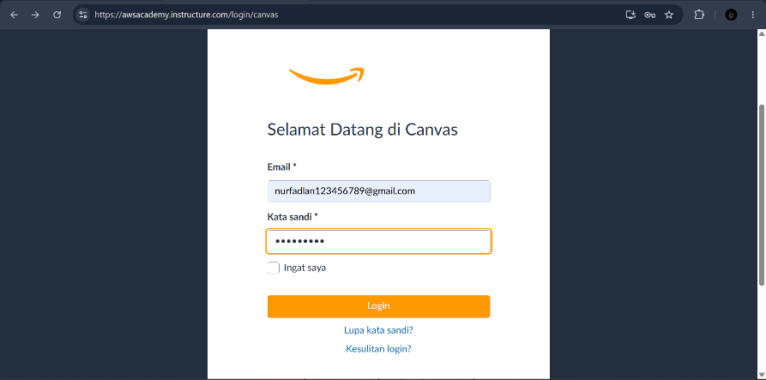
Gambar 4.11 Halaman Login AWS
- Membuat Instans EC2
Setelah masuk ke AWS Console, instans EC2 dibuat melalui menu EC2. Halaman ini menampilkan dashboard ringkasan sumber daya, termasuk instans yang sedang berjalan. Tampilan halaman layanan EC2 dapat dilihat pada Gambar 4.12.
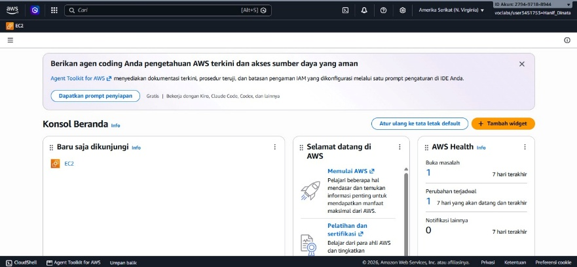
Gambar 4.12 Halaman Layanan EC2
Selanjutnya dilakukan konfigurasi instans dengan memilih AMI berbasis Ubuntu Server, tipe instans sesuai kebutuhan, serta pengaturan Security Group sebagai mekanisme kontrol akses jaringan. Proses konfigurasi instans EC2 ditunjukkan pada Gambar 4.13.
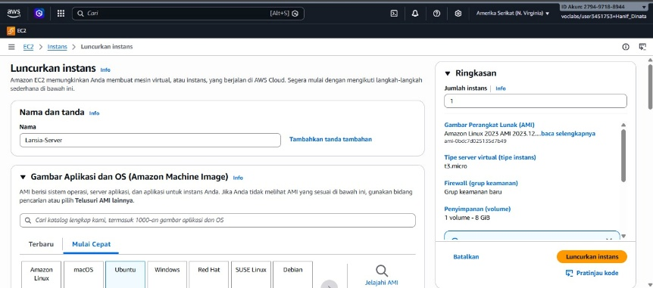
Gambar 4.13 Halaman Konfigurasi Instans EC2
Setelah konfigurasi selesai, instans EC2 berhasil dibuat dan ditampilkan beserta ID-nya. Tampilan konfirmasi keberhasilan pembuatan instans dapat dilihat pada Gambar 4.14.
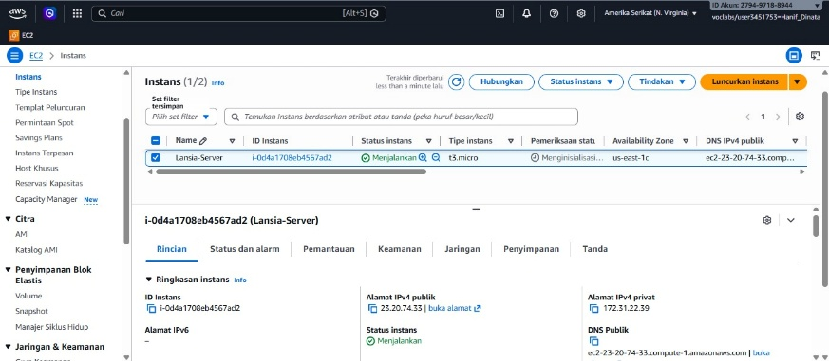
Gambar 4.14 Halaman Instans EC2 Berhasil Dibuat

- Konfigurasi Security Group
Security Group mengatur lalu lintas jaringan masuk dan keluar pada instans EC2. Inbound rules dikonfigurasi dengan membuka port sesuai kebutuhan layanan Docker, sebagaimana ditunjukkan pada Tabel 4.3.

Tabel 4. 3 Konfigurasi Port pada AWS Security Group
Port | Protokol | Sumber | Deskripsi Layanan
22 | TCP | 0.0.0.0/0 | SSH- Akses terminal server
80 | TCP | 0.0.0.0/0 | HTTP- Akses utama Web Frontend (Laravel + Nginx)
1883 | TCP | 0.0.0.0/0 | MQTT - Jalur kirim data sensor dari ESP32
8080 | TCP | 0.0.0.0/0 | API Gateway- Routing API Microservices
8761 | TCP | 0.0.0.0/0 | Eureka Server-  MonitoringMicroservices
8085 | TCP | 0.0.0.0/0 | phpMyAdmin - Pengelolaan database visual
3306 | TCP | 0.0.0.0/0 | MySQL - Koneksi langsung database
8086 | TCP | 0.0.0.0/0 | NotifTele-Service- Layanan notifikasi Telegram

Tampilan konfigurasi inbound rules pada Security Group dapat dilihat pada Gambar 4.15.
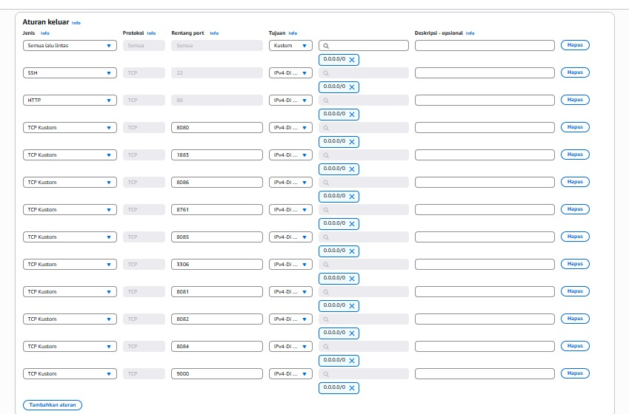
Gambar 4.15 Konfigurasi Inbound Rules pada AWS Security Group

- Alokasi dan Pengaitan Elastic IP
Untuk menjaga alamat IP tetap statis, dilakukan alokasi Elastic IP melalui menu Elastic IPs pada AWS Console. Elastic IP memungkinkan server tetap diakses dengan alamat yang sama oleh ESP32 dan aplikasi Flutter. Proses alokasi Elastic IP dapat dilihat pada Gambar 4.16.
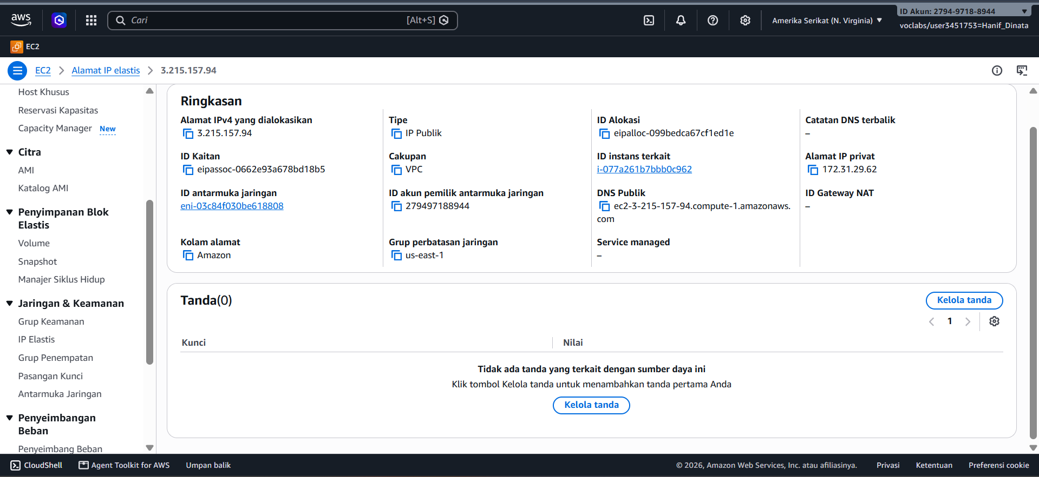
Gambar 4.16 Halaman Alokasi Alamat IP Elastis
Setelah Elastic IP dialokasikan, langkah berikutnya adalah mengaitkan (associate) alamat tersebut ke instans EC2 yang telah dibuat sebelumnya. Proses pengaitan Elastic IP ke instans EC2 dapat dilihat pada Gambar 4.17.
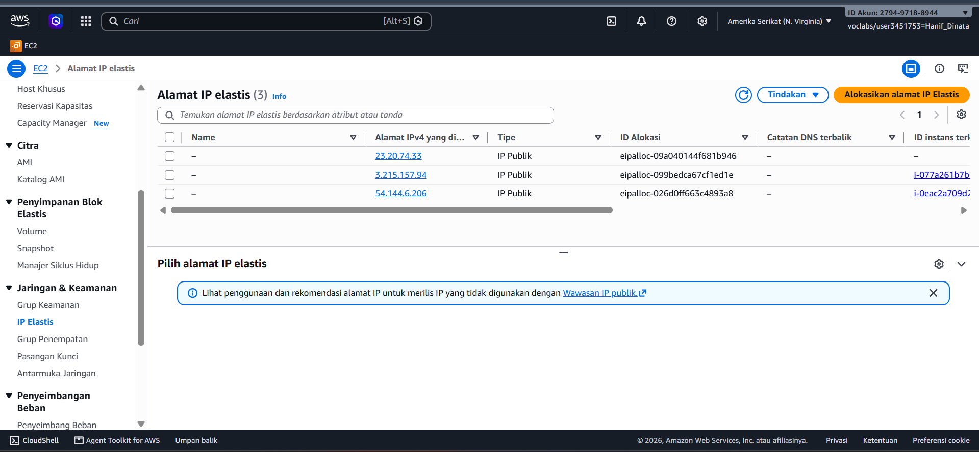
Gambar 4.17 Proses Pengaitan Alamat IP Elastis ke Instans EC2

- Akses Terminal Server EC2
Setelah instans EC2 aktif dan Elastic IP terkonfigurasi, akses server dilakukan melalui SSH menggunakan file kunci .pem. Koneksi dapat dilakukan melalui terminal lokal atau EC2 Instance Connect.
Perintah berikut digunakan untuk melakukan koneksi ke server: ssh -i "nama-key.pem" ubuntu@<IP>. Perintah tersebut digunakan untuk mengakses server EC2 secara remote melalui terminal lokal. Tampilan terminal yang terhubung ke server EC2 dapat dilihat pada Gambar 4.18.
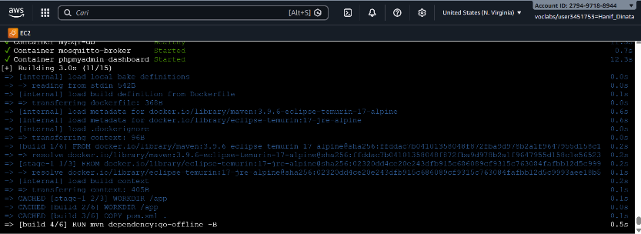
Gambar 4.18 Halaman Terminal Ubuntu EC2

- Instalasi Perangkat Lunak pada Server
Langkah awal dilakukan dengan memperbarui sistem untuk memastikan seluruh paket dalam kondisi terbaru: sudo apt update && sudo apt upgrade -y. Perintah tersebut digunakan untuk memperbarui daftar paket dan sistem operasi Ubuntu. Proses pembaruan sistem dapat dilihat pada Gambar 4.19.
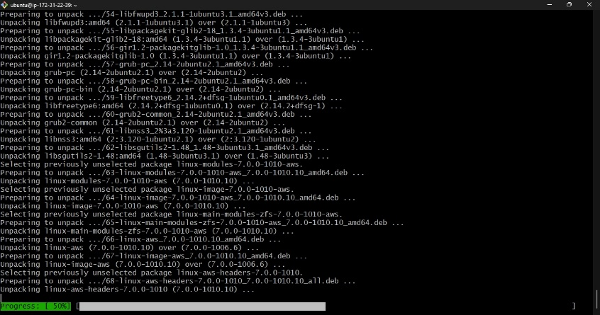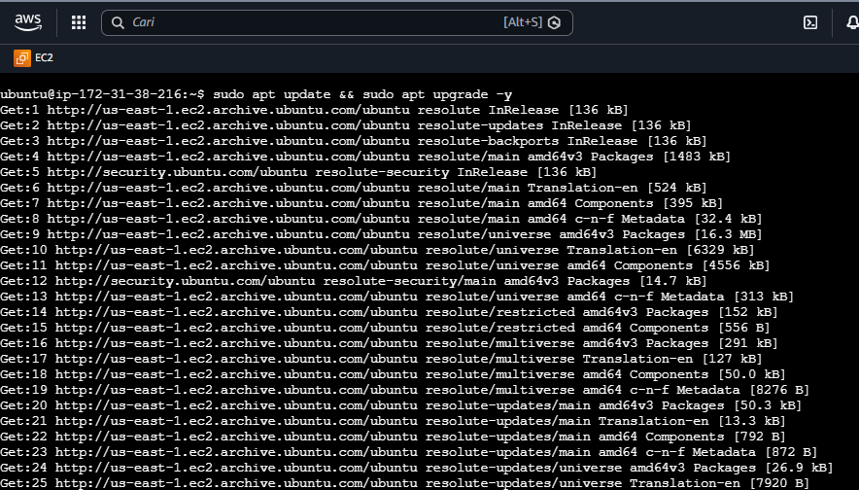
Gambar 4.19 Pembaruan Sistem Ubuntu
Selanjutnya dilakukan instalasi dependensi dasar yang dibutuhkan oleh sistem: sudo apt install -y curl git ca-certificates gnupg lsb-release. Perintah ini digunakan untuk menginstal perangkat pendukung seperti git dan curl yang diperlukan dalam proses deployment. Proses instalasi dapat dilihat pada Gambar 4.20.
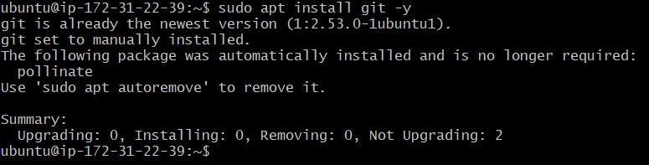
Gambar 4.20 Instalasi Dependensi Sistem
Penambahan GPG key dilakukan untuk memastikan keamanan instalasi Docker: curl -fsSL https: //download. docker.com/linux/ubuntu/gpg | sudo gpg --dearmor -o /usr/share/keyrings/docker.gpg. Perintah ini digunakan untuk menambahkan kunci verifikasi repositori Docker.
Selanjutnya dilakukan penambahan repositori Docker ke dalam sistem: echo "deb [arch=$(dpkg --print-architecture) signed-by=/usr/share/keyrings/docker.gpg] https: //download. docker.com/linux/ubuntu $(lsb_release -cs) stable" | sudo tee /etc/apt/sources.list.d/docker.list > /dev/null. Perintah ini digunakan agar sistem dapat mengakses paket Docker dari sumber resmi. Proses penambahan repositori dapat dilihat pada Gambar 4.21.
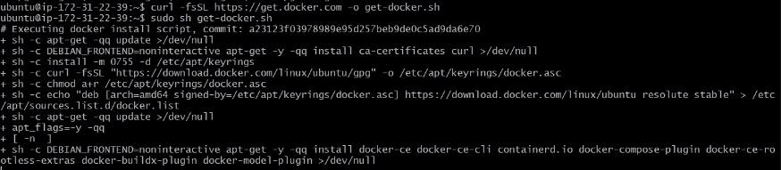
Gambar 4.21 Penambahan Repositori Docker
Setelah repositori ditambahkan, dilakukan instalasi Docker Engine dan Docker Compose: sudo apt update dan
sudo apt install -y docker-ce docker-ce-cli containerd.io docker-compose-plugin. Perintah ini digunakan untuk menginstal layanan container Docker yang akan digunakan untuk menjalankan sistem. Proses instalasi Docker dapat dilihat pada Gambar 4.22.
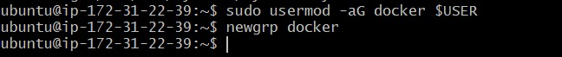

Gambar 4.22 Instalasi Docker Engine dan Docker Compose

- Pengunduhan Source Code
Source code proyek diunduh dari repositori GitHub menggunakan perintah git clone. Repositori proyek yang digunakan dapat diakses melalui repositori GitHub proyek. Proses ini bertujuan untuk mengambil seluruh source code aplikasi dari repositori ke dalam server Amazon EC2. Setelah proses cloning selesai, sistem kemudian masuk ke direktori proyek untuk melanjutkan proses konfigurasi dan deployment aplikasi pada server. dapat dilihat pada Gambar 4.23.
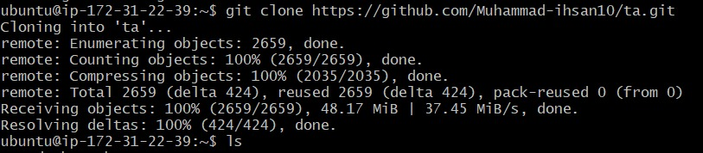
Gambar 4.23 Proses Clone Project

- Menjalankan Layanan dengan Docker Compose
Setelah source code tersedia, seluruh layanan dijalankan menggunakan Docker Compose: sudo docker compose up -d –build. Perintah ini digunakan untuk membangun (build) dan menjalankan seluruh container secara bersamaan. Proses build dan menjalankan container dapat dilihat pada Gambar 4.24.
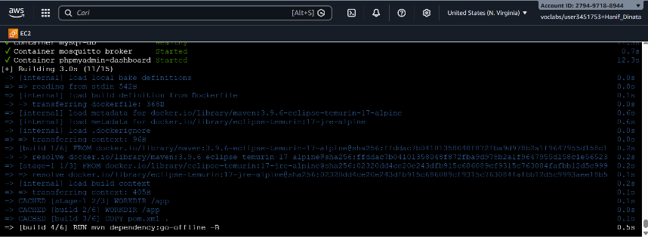
Gambar 4.24 Proses Build dan Menjalankan Container

- Verifikasi Container
Untuk memastikan seluruh container berjalan dengan baik, digunakan perintah berikut: sudo docker ps. Perintah ini digunakan untuk menampilkan daftar container yang aktif pada server. Tampilan container yang berjalan dapat dilihat pada Gambar 4.25.
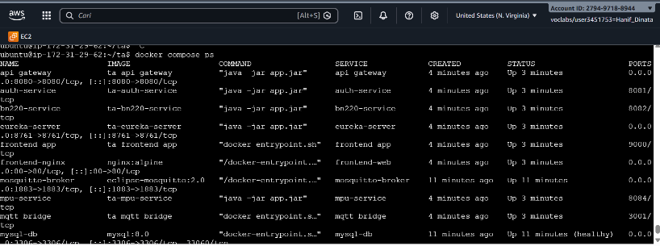
Gambar 4.25 Seluruh Container Berjalan

- Implementasi Web
Dashboard monitoring dikembangkan menggunakan framework Laravel sebagai antarmuka visual utama bagi pengguna (keluarga pasien atau tenaga medis). Secara umum, implementasi antarmuka dashboard ini dirancang sesederhana mungkin untuk mempermudah pemantauan jarak jauh secara real-time dan terfokus pada dua halaman utama berikut.
- Halaman Dashboard Utama
Halaman dashboard utama (/dashboard) berfungsi sebagai panel monitoring terpusat untuk menampilkan data kondisi pasien secara real-time. Halaman ini memuat dua komponen utama dapat dilihat pada Gambar 4.26.
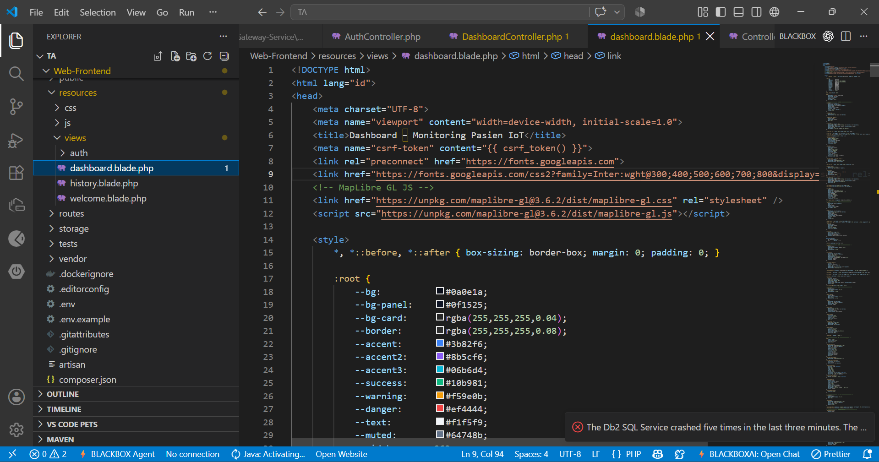
Gambar 4.26 Struktur Direktori Proyek Web

- Halaman Riwayat (History)
Halaman riwayat (/history) digunakan untuk melihat catatan historis aktivitas pasien secara kronologis. Halaman ini menyajikan data-data lampau yang disimpan di database dapat dilihat pada Gambar 4.27.
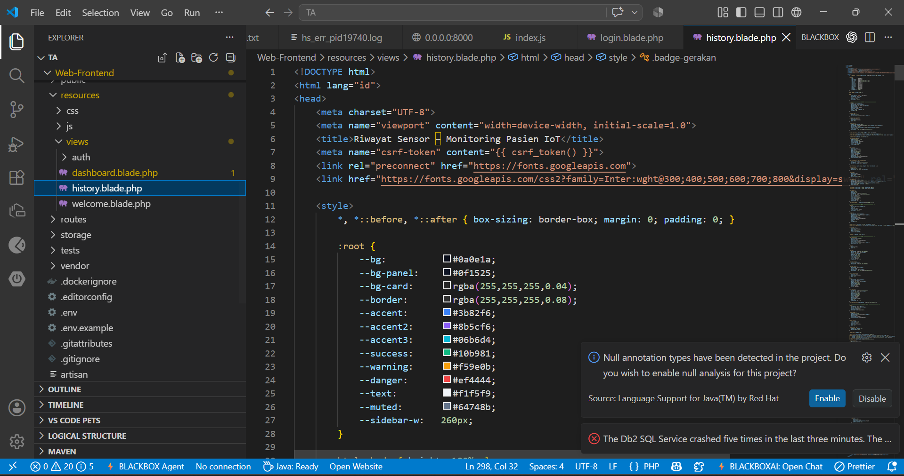
Gambar 4.27 Kode halaman histori

- Pengujian
- Pengujian Fungsi Sensor
Pengujian perangkat keras wearable dilakukan untuk memverifikasi akurasi pembacaan modul sensor GPS BN-220 dan sensor MPU6050, serta menguji keandalan transmisi data nirkabel melalui WiFiManager dan MQTT Broker.
- Pengujian Fungsional Sensor GPS BN-220
Pengujian dilakukan dengan menguji pembacaan koordinat dalam dua kondisi lingkungan yang berbeda: di dalam ruangan tertutup (indoor) dan di luar ruangan (outdoor). Hasil pengujian dirangkum pada Gambar 4.28.
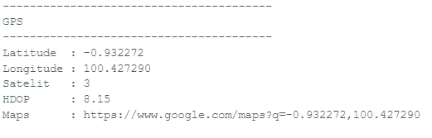
Gambar 4.28 Serial Monitor GPS BN-220
Pengujian membuktikan bahwa modul GPS BN-220 membutuhkan pandangan langsung ke langit (direct sky visibility) untuk memperoleh akurasi koordinat yang optimal (HDOP < 1.5).

- Pengujian Fungsional Sensor MPU6050 dan Deteksi Jatuh
Pengujian MPU6050 dilakukan dengan mensimulasikan gerakan berdiri/berjalan normal serta mensimulasikan kejadian jatuh mendadak pada matras uji. Hasil pembacaan akselerometer dan perubahan status dapat dilihat padaGambar 4.29
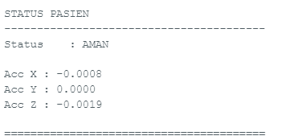
Gambar 4.29 Serial Monitor MPU6050 dan Deteksi Jatuh

- Pengujian Koneksi MQTT
Pengujian ini bertujuan memastikan komunikasi antara ESP32 dan broker MQTT Mosquitto pada server EC2 berjalan stabil. Pengujian dilakukan pada kondisi normal, saat reconnect setelah pemutusan, dan selama proses pengukuran sensor. Hasil pengujian ditunjukkan pada Gambar 4.30.
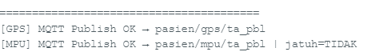
Gambar 4.30 Serial Monitor Status Koneksi MQTT

- Pengujian Pengujian Tampilan Dashboard Monitoring Web
Pengujian visual antarmuka dashboard monitoring Laravel dilakukan secara manual menggunakan web browser Google Chrome pada komputer client, menjabarkan butir uji fungsionalitas halaman web dashboard.

- Pengujian Halaman Dashboard Utama (Peta & Status Lansia)
Pengujian ini memverifikasi fungsionalitas pemantauan real-time pasien. Halaman dashboard utama menampilkan ubin peta interaktif dan kartu status indikator keselamatan pasien. Hasil pengujian dapat dilihat pada Gambar 4.31.
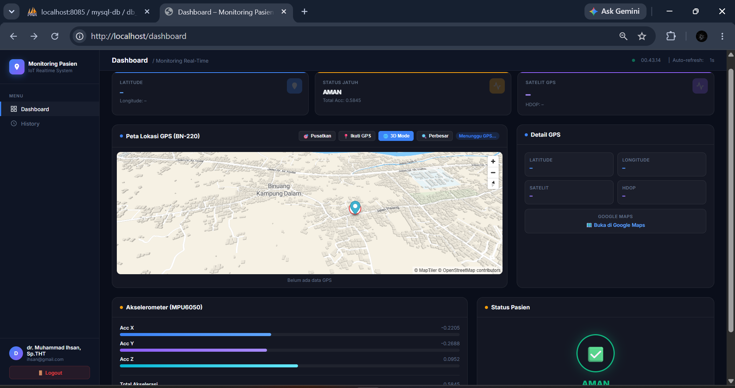
Gambar 4.31 Tampilan Peta dan Status Lansia pada Dashboard

- Pengujian Halaman Riwayat (History)
Pengujian ini memverifikasi halaman riwayat data (/history) dalam menyajikan rekam jejak aktivitas pasien dari database secara tabular. Pengujian dilakukan dengan memvalidasi kesesuaian data tabel geolink koordinat GPS (latitude, longitude, satelit, HDOP, timestamp, dan link peta) serta tabel akselerometer MPU6050 (nilai $acc_{x},acc_{y},acc_{z}$, gerakan, dan timestamp). Hasil pengujian menunjukkan seluruh data histori berhasil dimuat dengan benar secara berurutan (descending berdasarkan waktu terbaru) dengan navigasi tabel yang lancar, seperti yang ditunjukkan pada Gambar 4.32.
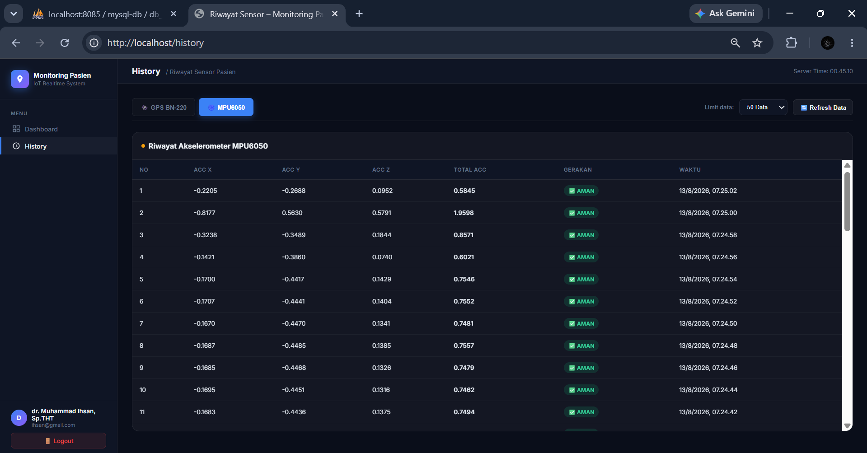
Gambar 4.32 Tampilan Pengujian Halaman Riwayat Lokasi dan Sensor Gerak
- Pengujian Data Tersimpan ke Database
Pengujian ini dilakukan untuk memastikan bahwa seluruh data yang dihasilkan oleh sirkuit perangkat keras wearable maupun aktivitas di dashboard web telah tersimpan secara presisi ke dalam database MySQL TA-Pasien. Verifikasi integritas data dilakukan secara langsung dengan mengakses tabel-tabel database menggunakan antarmuka grafis phpMyAdmin pada port 8085.
- Tabel Users Registrasi Pengguna
Pengujian dilakukan untuk memastikan data akun caretaker baru yang mendaftar melalui form registrasi di web dashboard tersimpan dengan benar pada tabel users. Kolom yang diperiksa meliputi id, name, email, password, role, serta waktu pencatatan created_at. Berdasarkan hasil verifikasi, sandi rahasia pengguna berhasil disimpan dalam bentuk hash terenkripsi (BCrypt) untuk menjamin aspek keamanan data pengguna. Hasil penyimpanan tabel dapat dilihat pada Gambar 4.33.
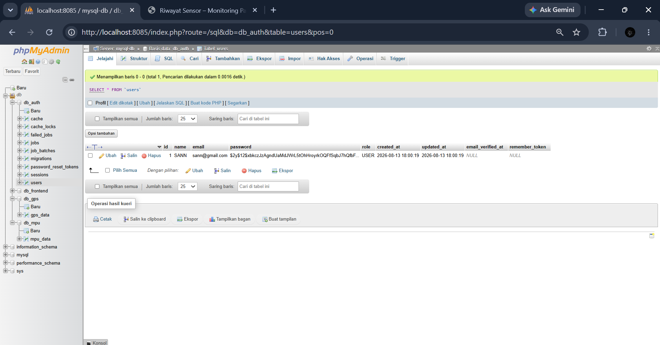
Gambar 4.33 Tampilan Tabel users pada phpMyAdmin

- Tabel gps_data (Data Geolokasi Pasien)
Pengujian ini memverifikasi bahwa data koordinat lintang dan bujur yang dibaca oleh sensor GPS BN-220 dan dikirim via protokol MQTT ke broker Mosquitto berhasil di-subscribe oleh Node.js MQTT Bridge untuk disimpan ke basis data. Pengecekan tabel menunjukkan kolom latitude, longitude, satelit, hdop, serta tautan otomatis maps_url terisi secara lengkap dan presisi sesuai dengan parameter geografis aktual saat pengujian. Hasil penyimpanan tabel ini dapat dilihat padaGambar 4.34.
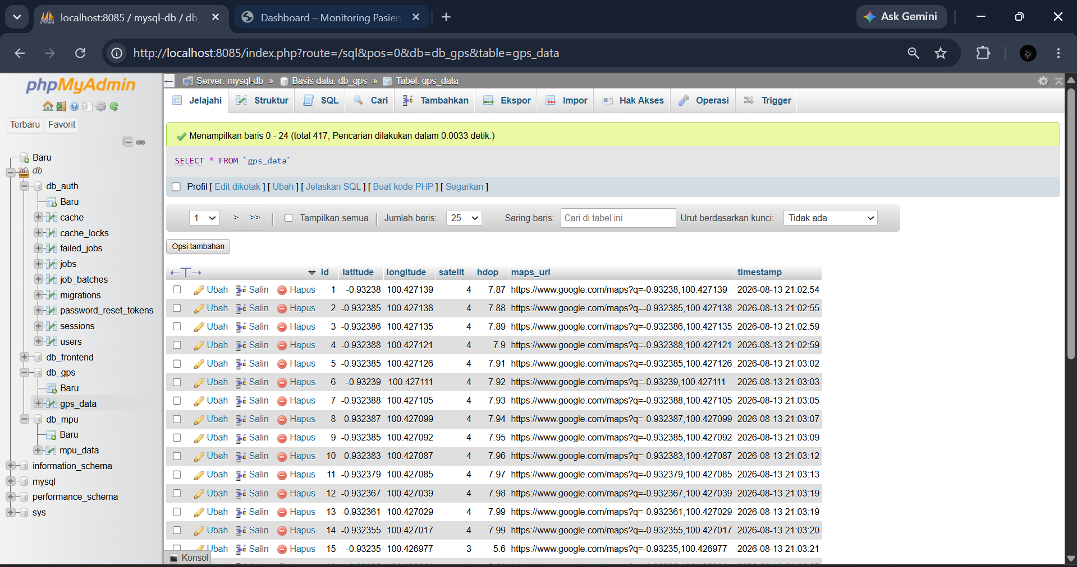
Gambar 4.34 Tampilan Tabel gps_data pada phpMyAdmin

- Tabel mpu_data (Data Sensor Akselerometer)
Pengujian ini memastikan bahwa riwayat akselerasi linier tubuh pasien dan status indikasi keselamatan hasil pembacaan MPU6050 tersimpan dengan benar ke database. Saat simulasi jatuh diaktifkan pada sensor wearable, tabel mpu_data berhasil menyimpan nilai akselerasi acc_x, acc_y, acc_z secara real-time dengan status kolom gerakan yang otomatis terisi string 'JATUH'. Sedangkan saat pasien beraktivitas normal, kolom gerakan tercatat konsisten sebagai string 'AMAN'. Hasil pengujian ini ditunjukkan pada Gambar 4.35.
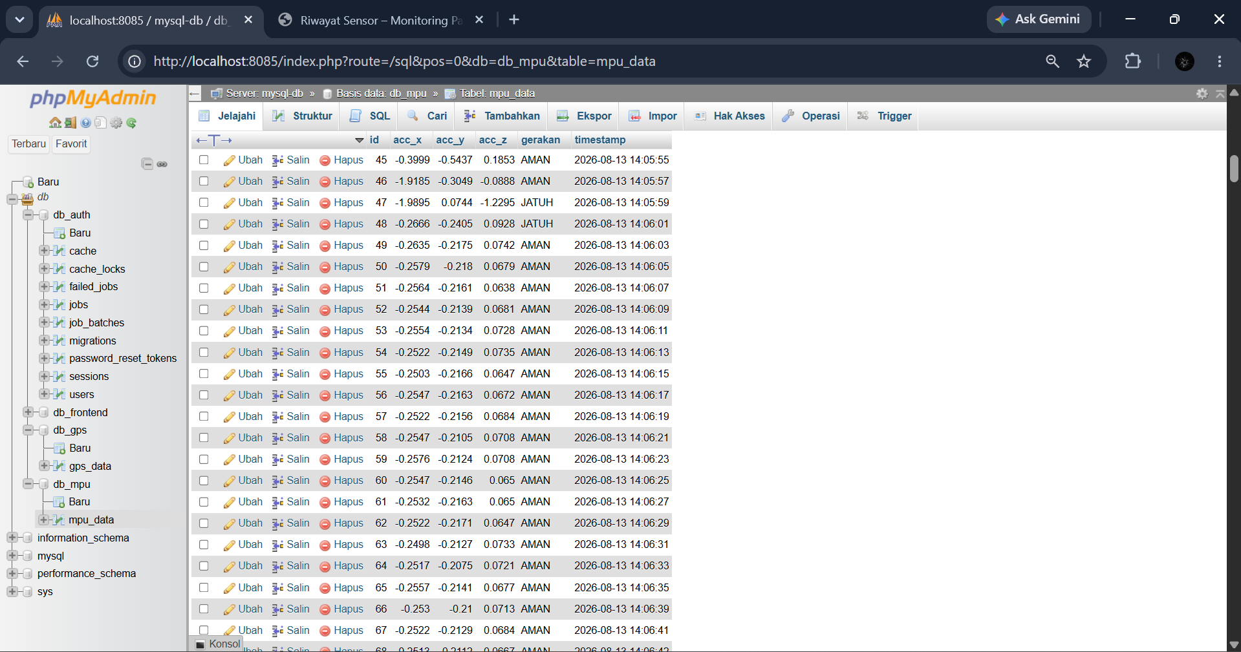
Gambar 4.35 Tampilan Tabel mpu_data pada phpMyAdmin

BAB V
PENUTUP
- Kesimpulan
Berdasarkan proses perancangan, implementasi, dan pengujian sistem monitoring lansia jarak jauh berbasis Internet of Things (IoT) wearable, maka dapat diperoleh beberapa kesimpulan sebagai berikut:
- Sistem monitoring lansia jarak jauh berbasis Internet of Things (IoT) wearable berhasil dirancang menggunakan mikrokontroler ESP32 sebagai pusat pengendali, sensor GPS BN-220 untuk memperoleh informasi lokasi, serta sensor MPU6050 untuk membaca data pergerakan dan mendeteksi kejadian jatuh. Data yang diperoleh dari perangkat digunakan untuk mendukung proses monitoring kondisi lansia secara jarak jauh dan real-time.
- Komunikasi data antara perangkat IoT wearable dan sistem backend dirancang menggunakan protokol MQTT melalui broker HiveMQ. ESP32 mengirimkan data lokasi dan data pergerakan ke sistem backend untuk selanjutnya diproses oleh layanan yang sesuai dengan fungsi masing-masing.
- Backend sistem berhasil dirancang menggunakan arsitektur Spring Boot Microservices dengan pendekatan Domain-Driven Design (DDD). Pembagian layanan dilakukan berdasarkan domain dan tanggung jawab masing-masing, yaitu BN220-Service untuk monitoring lokasi, MPU-Service untuk pengolahan data gerakan dan deteksi jatuh, serta Auth-Service untuk proses autentikasi dan pengelolaan pengguna.
- Sistem menyediakan mekanisme notifikasi darurat melalui NotifTele-Service yang terintegrasi dengan Telegram. Apabila MPU-Service mendeteksi adanya kejadian jatuh, informasi tersebut dapat diteruskan untuk mengirimkan notifikasi kepada keluarga atau pengasuh sehingga kondisi darurat dapat diketahui dengan lebih cepat.
- Data hasil monitoring dirancang untuk disimpan pada database MySQL yang berjalan pada server AWS EC2 dan selanjutnya ditampilkan melalui dashboard berbasis Laravel. Dashboard menyediakan informasi monitoring berupa lokasi lansia, status deteksi jatuh, dan riwayat monitoring sehingga keluarga atau pengasuh dapat melakukan pemantauan secara jarak jauh.
- Berdasarkan rancangan sistem yang telah dibuat, integrasi antara perangkat IoT, komunikasi MQTT, backend Microservices,database,NotifTele-Service, dan dashboard Laravel membentuk suatu sistem monitoring yang saling terhubung untuk membantu keluarga atau pengasuh memperoleh informasi mengenai kondisi lansia secara lebih cepat, khususnya ketika terjadi kejadian jatuh.

- Saran
Berdasarkan hasil perancangan dan implementasi sistem, terdapat beberapa saran yang dapat digunakan untuk pengembangan sistem selanjutnya, yaitu:
- Sistem dapat dikembangkan dengan menambahkan sensor kesehatan lainnya, seperti sensor detak jantung, sensor saturasi oksigen, atau sensor suhu tubuh, sehingga informasi kondisi lansia yang diperoleh menjadi lebih lengkap.
- Algoritma deteksi jatuh menggunakan sensor MPU6050 dapat dikembangkan lebih lanjut dengan melakukan pengujian terhadap berbagai jenis aktivitas, seperti berjalan, duduk, berbaring, dan jatuh, sehingga sistem dapat mengurangi kemungkinan terjadinya kesalahan deteksi (false positive).
- Sistem dapat dikembangkan dengan menambahkan mekanisme auto reconnect pada koneksi Wi-Fi dan MQTT agar ESP32 dapat kembali terhubung secara otomatis ketika terjadi gangguan jaringan tanpa memerlukan konfigurasi ulang secara manual.
- Notifikasi Telegram dapat dikembangkan dengan menambahkan informasi yang lebih lengkap, seperti waktu kejadian, status deteksi jatuh, dan lokasi terakhir lansia dalam bentuk tautan Google Maps sehingga keluarga atau pengasuh dapat segera mengetahui posisi lansia.
- Dashboard monitoring dapat dikembangkan dengan menambahkan fitur manajemen beberapa perangkat atau beberapa pengguna, sehingga satu keluarga atau pengasuh dapat melakukan monitoring terhadap lebih dari satu lansia.
- Pengembangan selanjutnya dapat menerapkan mekanisme keamanan yang lebih baik, seperti enkripsi komunikasi, autentikasi yang lebih kuat, pengamanan API, serta pengelolaan akses pengguna berdasarkan peran (role-based access control).
- Perangkat wearable dapat dikembangkan menjadi bentuk fisik yang lebih kecil, ringan, nyaman digunakan, dan memiliki daya tahan baterai yang lebih lama agar lebih praktis digunakan dalam kegiatan sehari-hari.

DAFTAR PUSTAKA
[1] L. Atzori, A. Iera, and G. Morabito, “The Internet of Things: A Survey, ” Computer Networks, vol. 54, no. 15, pp. 2787–2805, 2010, doi: 10.1016/j. comnet.2010.05.010.
[2] World Health Organization, “Ageing and Health, ” World Health Organization, 2025. [Online]. Available: https: //www.who.int/news-room/fact-sheets/detail/ageing-and-health.
[3] V. Nastiti, N. H. Cahyadi, M. A. Jasmine, and I. Santiasih, “Rancang Bangun Sistem Monitoring Kesehatan dan Tracking Pekerja Kontruksi Melalui Safety Vest Berbasis IoT, ” NJCA (Nusantara Journal of Computers and Its Applications), vol. 8, no. 2, 2023, doi: 10.36564/njca.v8i2.321.
[4] H. Mandala Putra, ’Alimuddin, Suhartini, and W. Rizki, “Pengembangan Sistem untuk Deteksi dan Identifikasi Lokasi Kecelakaan pada Lansia sebagai Bentuk Peningkatan Keselamatan berbasis Internet of Things (IoT), ” Infotek: Jurnal Informatika dan Teknologi, vol. 8, no. 1, pp. 205–216, 2025, doi: 10.29408/jit.v8i1.28263.
[5] G. Gumilar and H. H. Rachmat, “Evaluasi Gerak Jatuh dan Jongkok dengan Menggunakan Pendeteksi Jatuh Berbasis Sensor Accelerometer, ” Jurnal Elektro dan Telekomunikasi Terapan, vol. 7, no. 1, pp. 823–831, 2020, doi: 10.25124/jett.v7i1.2932.
[6] E. Evans, Domain-Driven Design: Tackling Complexity in the Heart ofSoftware. Boston, MA, USA: Addison-Wesley, 2003.
[7] V. Vernon, Implementing Domain-Driven Design. Boston, MA, USA: Addison-Wesley, 2013.
[8] Espressif Systems, “ESP32 Technical Reference Manual, ” Espressif Systems. [Online]. Available: https: //docs. espressif.com/projects/esp-idf/en/latest/esp32/.
[9] InvenSense Inc., “MPU-6000 and MPU-6050 Product Specification, ” Rev. 3.4, 2013.
[10] OASIS, “MQTT Version 5.0, ” OASIS Standard. [Online]. Available: https: //docs. oasis-open.org/mqtt/mqtt/v5.0/mqtt-v5.0.html.
[11] HiveMQ, “MQTT Essentials: Publish, Subscribe & Unsubscribe, ” HiveMQ. [Online]. Available: https: //www. hivemq.com/blog/mqtt-essentials-part-4-mqtt-publish-subscribe-unsubscribe/.
[12] VMware, Inc., “Spring Boot Reference Documentation, ” Spring. [Online]. Available: https: //docs. spring.io/spring-boot/reference/.
[13] Laravel, “Laravel 12.x Documentation, ” Laravel. [Online]. Available: https: //laravel.com/docs/12.x/.
[14] Docker Inc., “Docker Overview, ” Docker Documentation. [Online]. Available: https: //docs. docker.com/get-started/docker-overview/.
[15] Amazon Web Services, “Amazon Elastic Compute Cloud Documentation, ” AWS. [Online]. Available: https: //docs.aws. amazon.com/ec2/.
[16] Oracle Corporation, “MySQL 8.4 Reference Manual, ” MySQL Documentation. [Online]. Available: https: //dev. mysql.com/doc/refman/8.4/en/.
[17] S. Patel, H. Park, P. Bonato, L. Chan, and M. Rodgers, “A review of wearable sensors and systems with application in rehabilitation, ” Journal of NeuroEngineering and Rehabilitation, vol. 9, no. 1, p. 21, 2012, doi: 10.1186/1743-0003-9-21.
[18] U-blox, “GPS Compendium, ” U-blox Positioning Product Documentation, 2019.
[19] Arduino, “Arduino IDESoftware Documentation, ” Arduino. [Online]. Available: https: //www. arduino.cc/en/software.
[20] Microsoft, “Visual Studio Code Documentation, ” Microsoft. [Online]. Available: https: //code. visualstudio.com/docs.
[21] ANSI/ISO, “Information Processing —Flowchart Symbols and Rules, ” ISO Standard 5807, 1985.
[22] phpMyAdmin Development Team, “phpMyAdmin Documentation, ” phpMyAdmin. [Online]. Available: https: //www. phpmyadmin.net/docs/.
[23] T. Bray, “The JavaScript Object Notation (JSON) Data Interchange Format, ” IETF RFC 8259, 2017, doi: 10.17487/RFC8259.

LAMPIRAN
Lampiran Kode Program Arduino IDE

#include <Wire.h>
#include <TinyGPS++.h>
#include <WiFi.h>
#include <PubSubClient.h>

const char* mqttBrokerIP = "192.168.1.10";
#define TOPIC_GPS "pasien/gps/ta_pbl"
#define TOPIC_MPU "pasien/mpu/ta_pbl"

WiFiClient espWifiClient;
PubSubClient mqtt(espWifiClient);

TinyGPSPlus gps;
HardwareSerial GPS_Serial(2); // RX=16, TX=17

#define MPU_ADDR 0x68
float offX = 0, offY = 0, offZ = 0; // offset kalibrasi (vektor gravitasi)

const float MOTION_THRESHOLD = 2.50f; // ambang batas percepatan (g)
const int MOTION_CONFIRM_COUNT = 3; // sampel berturut-turut untuk konfirmasi
const unsigned long MPU_SAMPLE_INTERVAL_MS = 100;

int aboveThresholdStreak = 0;
bool fallDetectedInWindow = false;
float lastAccX, lastAccY, lastAccZ;
unsigned long mpuSampleTimer = 0;
unsigned long timer= 0;

void mpuWakeUp() {
Wire.beginTransmission(MPU_ADDR);
Wire. write(0x6B); Wire. write(0x00); // matikan sleep bit
Wire. endTransmission(true);
}

void mpuReadAccel(float &ax, float &ay, float &az) {
Wire.beginTransmission(MPU_ADDR);
Wire. write(0x3B);
Wire. endTransmission(false);
Wire. requestFrom(MPU_ADDR, 6, 1);

int16_t rawX = (Wire.read() << 8) | Wire.read();
int16_t rawY = (Wire.read() << 8) | Wire.read();
int16_t rawZ = (Wire.read() << 8) | Wire.read();

ax = rawX / 16384.0f - offX; // skala ±2g -> 16384 LSB/g
ay = rawY / 16384.0f - offY;
az = rawZ / 16384.0f - offZ;
}

void mpuCalibrate() {
const int N = 200;
long sumX = 0, sumY = 0, sumZ = 0;

for (int i = 0; i < N; i++) {
float ax, ay, az;
mpuReadAccel(ax, ay, az); // offset masih 0 saat ini
sumX += ax * 16384.0f;
sumY += ay * 16384.0f;
sumZ += az * 16384.0f;
delay(5);
}

offX = (sumX / (float)N) / 16384.0f;
offY = (sumY / (float)N) / 16384.0f;
offZ = (sumZ / (float)N) / 16384.0f;
}

void mpuSampleMotion() {
float ax, ay, az;
mpuReadAccel(ax, ay, az);

float diffX = ax - lastAccX;
float diffY = ay - lastAccY;
float diffZ = az - lastAccZ;
lastAccX = ax; lastAccY = ay; lastAccZ = az;

float deltaMag = sqrtf(diffX * diffX + diffY * diffY + diffZ * diffZ);

if (deltaMag > MOTION_THRESHOLD) {
aboveThresholdStreak++;
if (aboveThresholdStreak >= MOTION_CONFIRM_COUNT) fallDetectedInWindow = true;
} else {
aboveThresholdStreak = 0;
}
}

void publishGpsData(double lat, double lng, int sat, double hdop) {
String payload = "{\"latitude\": " + String(lat, 6) +
", \"longitude\": " + String(lng, 6) +
", \"satelit\": " + String(sat) +
", \"hdop\": " + String(hdop, 2) + "}";
mqtt.publish(TOPIC_GPS, payload.c_str());
}

void publishMpuData(float ax, float ay, float az, bool jatuh) {
String payload = "{\"accX\": " + String(ax, 4) +
", \"accY\": " + String(ay, 4) +
", \"accZ\": " + String(az, 4) +
", \"jatuh\": " + String(jatuh? "true": "false") + "}";
mqtt.publish(TOPIC_MPU, payload.c_str());
}

void setup() {
Serial.begin(115200);
GPS_Serial.begin(9600, SERIAL_8N1, 16, 17);
Wire.begin(21, 22);

WiFi. begin();
while (WiFi. status()!= WL_CONNECTED)delay(500);

mqtt. setServer(mqttBrokerIP, 1883);

mpuWakeUp();
mpuCalibrate();
}

void loop() {
while (GPS_Serial. available()) gps. encode(GPS_Serial.read());

if (millis() - mpuSampleTimer >= MPU_SAMPLE_INTERVAL_MS) {
mpuSampleTimer = millis();
mpuSampleMotion();
}

if (millis() -timer> 2000) {
timer= millis();

if (!mqtt. connected()) {
mqtt. connect("ESP32-Pasien");
}
mqtt.loop();

if (gps. location. isValid()) {
publishGpsData(gps.location.lat(), gps.location.lng(),
gps. satellites. value(), gps.hdop.hdop());
}

publishMpuData(lastAccX, lastAccY, lastAccZ, fallDetectedInWindow);

fallDetectedInWindow = false;
aboveThresholdStreak = 0;
}
}

